**中图分类号：TP3**

**论文编号：10006ZF1821334**



专业硕士学位论文

**智能家居语音控制系统**

**的设计与实现**

作者姓名 张加杰

学科专业 软件工程

指导教师 王丽华

培养院系 软件学院

**Design and Implementation of Intelligent Home Voice Control System**

A Dissertation Submitted for the Degree of Master

**Candidate：Zhang Jiajie**

**Supervisor：Prof. Wang Lihua**

School of Software

Beihang University, Beijing, China

**中图分类号：TP3**

**论文编号：10006ZF1821334**

硕 士 学 位 论 文

智能家居语音控制系统的设计与实现

作者姓名 张加杰 申请学位级别 硕士学位

指导教师姓名 王丽华 职 称 教 授

学科专业 软件工程 研究方向 人工智能

学习时间自 2018年9月10日 起至 年 月 日止

论文提交日期 2021年12月12日 论文答辩日期 年 月 日

学位授予单位 北京航空航天大学 学位授予日期 年 月 日

关于学位论文的独创性声明

本人郑重声明：所呈交的论文是本人在指导教师指导下独立进行研究工作所取得的成果，论文中有关资料和数据是实事求是的。尽我所知，除文中已经加以标注和致谢外，本论文不包含其他人已经发表或撰写的研究成果，也不包含本人或他人为获得北京航空航天大学或其它教育机构的学位或学历证书而使用过的材料。与我一同工作的同志对研究所做的任何贡献均已在论文中作出了明确的说明。

若有不实之处，本人愿意承担相关法律责任。

学位论文作者签名：        日期： 年 月 日

学位论文使用授权书

本人完全同意北京航空航天大学有权使用本学位论文（包括但不限于其印刷版和电子版），使用方式包括但不限于：保留学位论文，按规定向国家有关部门（机构）送交学位论文，以学术交流为目的赠送和交换学位论文，允许学位论文被查阅、借阅和复印，将学位论文的全部或部分内容编入有关数据库进行检索，采用影印、缩印或其他复制手段保存学位论文。

保密学位论文在解密后的使用授权同上。

学位论文作者签名： 日期： 年 月 日

指导教师签名： 日期： 年 月 日

##### 摘 要

随着移动互联网的发展进入新的方向，移动互联网中的智能化已经成为新的发展趋势和主要需求，在智能化引领发展的阶段中，人工智能技术正在越来越广泛地应用在移动互联网领域。语音识别技术作为人机交流接口的关键技术也在根本性地改变人们使用互联网的方式，5G的规模部署和物联网普及应用，使我们进入了万物互联时代。而人工智能语音识别与智能家居的结合作为一个典型的应用，具有代表性的是各互联网厂商推出的人工智能音箱，将音箱与智能家居结合作为智能生态，这是互联网当前发展的一个方向。简单高效的控制，智能的语音对话等，为我们提供了便利同时，支持设备不够完善，识别率低，误识别等问题也是凸显出来。如何在支持控制大部分家居的同时保证在有一定外接干扰的情况下仍能正常工作是本文的目标。

本文结合当前市面上智能音箱与智能家居的能力，针对上述问题进行进一步设计与完善。通过需求分析和整体架构的调研，首先确定了系统以C/S为基础架构。在保证算力的同时，为尽量多的支持控制家居种类，确定了开发板和系统的选型，Linux系统下具有丰富的驱动和完善的系统调用接口。硬件接口层和控制层使用C语言实现，应用层使用少量C++和shell语言进行处理，在调研对比了当前比较新的语音技术后，确定了使用Kaldi作为语音识别模块的解决方案，在此之上使用bash和python脚本做了一些工具具有良好的扩展性。然后针对上述模块和核心算法进行深入分析，进行了详细的设计和实现。最后针对本系统进行全面测试和分析评估，最终的测试结果可以证明该系统满足预期。

该系统在落地实现后可充当红外遥控控制大部分家电产品，包括一些比较老的产品，可切实的解放双手，并且在没有外网的情况仍然可以使用。另外展示与公司产品经理后受到一致好评，激发了产品经理进一步完善产品的热情。

关键词：物联网，语音识别，智能家居，红外

##### Abstract

As the development of the mobile Internet enters a new direction, intelligence in the mobile Internet has become a new development trend and main demand. In the stage where intelligence leads the development, artificial intelligence technology is becoming more and more widely used in the field of mobile Internet.Speech recognition technology, as the key technology of human-machine communication interface, is also fundamentally changing the way people use the Internet. The large-scale deployment of 5G and the popular application of the Internet of Things have brought us into the era of the Internet of Everything.As a typical application, the combination of artificial intelligence speech recognition and smart home is representative of artificial intelligence speakers introduced by various Internet manufacturers. The combination of speakers and smart homes is a smart ecology, which is a direction of the current development of the Internet. Simple and efficient control, intelligent voice dialogue, etc., provide us with convenience. At the same time, the support equipment is not perfect, the recognition rate is low, and the problems of misrecognition are also highlighted.How to support the control of most homes while ensuring that it can still work normally with a certain amount of external interference is the goal of this article.

This article combines the capabilities of smart speakers and smart homes currently on the market to further design and improve the above problems. Through demand analysis and overall structure research, it is first determined that the system is based on C/S. While ensuring computing power, in order to support as many types of homes as possible, the selection of chips and systems has been determined. The Linux system has a wealth of drivers and a complete system call interface.The hardware interface layer and control layer are implemented in C language, and the application layer is processed in C++ and shell language. After investigating and comparing the current relatively new voice technology, it is determined to use Kaldi as a solution for the speech recognition module. On top of this, some tools have been made with bash and python scripts with good scalability. Then it conducts in-depth analysis on the above-mentioned modules and core algorithms, and carries out detailed design and implementation. Finally, a comprehensive test, analysis and evaluation is carried out for the system, and the final test result can prove that the system meets expectations.

The system can be used as an infrared remote control to control most home appliances, including some older products, after being implemented on the ground. It can effectively free your hands and can still be used without an external network. In addition, after the presentation and the company's product manager, they were unanimously praised, which inspired the product manager's enthusiasm to further improve the product.

**Key words**: Internet of Things, Speech recognition, Smart home, infrared

**目 录**

[第一章 绪论 11](#_Toc18204)

[1.1 研究背景及意义 11](#_Toc24574)

[1.1.1 研究背景 11](#_Toc3881)

[1.1.2 研究意义 12](#_Toc32292)

[1.2 国内外相关研究现状及对比分析 12](#_Toc15857)

[1.2.1 国外研究现状 12](#_Toc4540)

[1.2.2 国内研究现状 12](#_Toc28792)

[1.2.3 对比分析 13](#_Toc19164)

[1.3 研究目标及研究内容 13](#_Toc2321)

[1.3.1 研究目标 13](#_Toc4801)

[1.3.2 研究内容 13](#_Toc25461)

[1.4 本文组织结构 14](#_Toc14335)

[1.5 本章小结 15](#_Toc30366)

[第二章 系统需求分析 16](#_Toc5500)

[2.1 现状分析 16](#_Toc14951)

[2.2 功能性需求分析 16](#_Toc20996)

[2.3 非功能性需求分析 20](#_Toc5955)

[2.4 本章小结 21](#_Toc1460)

[第三章 系统总体设计 22](#_Toc6277)

[3.1 系统设计原则 22](#_Toc15253)

[3.2 系统架构设计 22](#_Toc7695)

[3.3 系统功能结构设计 24](#_Toc14610)

[3.4 系统网络拓扑 25](#_Toc28776)

[3.5 接口设计 26](#_Toc568)

[3.6 系统采用的关键技术、难点 27](#_Toc29315)

[3.7 本章小结 28](#_Toc2272)

[第四章 系统详细设计与实现 29](#_Toc18111)

[4.1 控制系统的底层设计与实现 29](#_Toc9774)

[4.1.1 开发板选型 29](#_Toc10473)

[4.1.2 Nvida Jetson Xavier NX环境搭建 31](#_Toc14608)

[4.1.3 硬件适配层的设计与实现 32](#_Toc3397)

[4.2 控制层设计与实现 32](#_Toc22939)

[4.2.1 蓝牙外设控制 32](#_Toc21736)

[4.2.2 红外外设控制 35](#_Toc20608)

[4.2.3 WiFi外设控制 40](#_Toc10736)

[4.3 音频处理模块设计与实现 40](#_Toc15080)

[4.3.1 音频采集 40](#_Toc27222)

[4.3.2 音频降噪 41](#_Toc18044)

[4.4 唤醒模块设计与实现 43](#_Toc32363)

[4.4.1 获取源代码并编译 43](#_Toc3686)

[4.4.2 设置自己的唤醒词 44](#_Toc8269)

[4.4.3 定制唤醒词测试 44](#_Toc10629)

[4.4.4 定义唤醒响应 45](#_Toc967)

[4.5 语音识别模块设计与实现 46](#_Toc15156)

[4.5.1 离线识别 46](#_Toc2689)

[4.5.2 在线识别 51](#_Toc9040)

[4.4 应用层设计与实现 54](#_Toc20078)

[4.4.1 指令识别 54](#_Toc3938)

[4.4.2 指令执行 56](#_Toc23760)

[4.4.2 网络探测模块设计与实现 56](#_Toc32274)

[4.5 语音合成模块设计与实现 57](#_Toc3672)

[4.6 关键技术和解决方案 60](#_Toc3926)

[4.7 本章小结 60](#_Toc3355)

[第五章 系统测试分析 61](#_Toc3835)

[5.1 测试概述 61](#_Toc24449)

[5.2 测试工具及测试环境 62](#_Toc21615)

[5.3 测试方法及流程 63](#_Toc18261)

[5.4 系统功能测试 65](#_Toc10752)

[5.5 系统运行效果评估 69](#_Toc32410)

[5.6 本章小结 69](#_Toc16105)

[总结与展望 69](#_Toc26585)

[图清单 69](#_Toc734)

[表清单 70](#_Toc13822)

[2. 参考文献 70](#_Toc32513)

# 绪论

## 研究背景及意义

本课题主要是受当前流行的智能语音对话音箱启发，结合我当前从事的公司相关项目，我相继在百度智能生活事业群组小度智能音箱业务部和语音技术部门工作，主要工作内容是小度智能音箱的开发，先后开发了小度智能音箱的语音SDK，OTA（Over the Air）空中升级，蓝牙配网，底层Linux系统和驱动等功能。当前智能音箱普遍重云轻端，控制功能薄弱，强依赖网络，将主要算法如ASR（Automatic Speech Recognition），NLP（Natural Language Processing）等放在云端，音箱端仅负责数据采集和语音合成（Text To Speech）播放，端云之间通过一套自研协议进行通信，基于这种架构形式可以有效削减硬件成本，相应的音箱端可实现的功能受到限制，无法发挥嵌入式系统控制优势，音箱端可新增功能受限，降低了灵活性。基于此，设计一款基于深度学习的嵌入式高性能语音控制系统非常有必要，应用场景可涵盖手机，车载，智能家居，行业智能终端等，该系统可将唤醒，识别和控制功能全部放在音箱本地系统中，可实现离线语音唤醒和识别功能，并能极大程度增加系统的控制功能，对该控制系统进行有效设计和实现是本课题的主要内容。

### 研究背景

当前，信息技术领域正在进入新的一轮发展周期——移动互联网蓬勃发展。通过移动互联网，人们可以利用各种移动终端设备随时随地的访问网络。在桌面互联网时代，键盘、鼠标和显示器很好的解决了人机交互问题。但是伴随着移动互联网的快速发展，社会的信息化、智能化也得到了快速的发展，原有信息获取与沟通方式已经不能满足人们的需求了，语音作为人类最自然、最便捷的信息沟通方式，逐渐进入人们的视线并引起了业界的广泛关注。随着深度学习技术的突破，大数据技术以及自然语言理解能力的提升，带动了一波产业热潮。国内继科大讯飞、捷通华声之后，阿里，百度，腾讯等巨头都在智能语音领域发力。语音交互的智能音箱已经走入千家万户，越来越多的人们习惯于用口语化的指令查询和播放音乐，和智能音箱聊天对话来获取了解天气情况、设置日程提醒、预订机票酒店等实用的生活服务。随着智能家居产业的蓬勃发展，照明、安防、工控等主要制造商已经推出多款智能家居产品，通过无线传感技术来增加使用舒适度。但因消费端需求逐渐成熟，通过智能语音进行集中控制更多的智能产品已日渐成为主流趋势。

### 研究意义

本选题在智能音箱普遍重云轻端的大背景下，实现一套在线离线一体的语音控制系统，相较于市面语音智能音箱具有更强力的控制功能，即使在一些没有网络的场景下仍然能离线识别控制，稳定性强，识别率高，适应场景能力更强。另一方面，基于算法和工程的完整系统可以回馈算法，更好的提升算法能力和效率。基于当前工作项目，目前主要实现工程化及周边内容，与算法和深度学习关系密切但没有深入的设计和实现过程，基于此选题，可以更深入的学习深度学习在智能语音交互系统中的实现，通过自己的思考和实现可以巩固自己所学和工作任务，更希望能在这个领域做出自己的一份贡献。

## 国内外相关研究现状及对比分析

### 国外研究现状

现在国外智能语音音箱已经被广泛的推广，Amazon的Echo，谷歌的GoogleHome，苹果的HomePod等纷纷上市抢占市场。2014年亚马逊的智能音箱Echo让人眼前一亮，它最大的特点是嵌入名为 Alexa语音交互大脑，它赋予了音箱语音交互的能力，让音箱能够像你的朋友一样与你交流，更重要的是，不管是购物或是信息查询等所有功能都是由语音交互来完成。可以说，Echo就是一位家庭私人助理，Echo的成功又一次带动了语音交互的发展。随后造型各异的语音交互机器人陆续推向市场，从手机端到智能音箱这种真实垂直场景的过度，需要解决的是远场拾音与固定场景语义理解的问题， 而亚马逊首先突破了这个垂直场景语义理解瓶颈，使语音交互机器人面向真实客户群。

### 国内研究现状

当前国内各厂家的音箱普遍具有语音控制功能，尤其是小米的家居生态做的比较好，而家居生态中均以在线识别为核心。2015年，京东与科大讯飞联手推出在功能上类似Echo的智能语音音箱“叮咚”。而2016年下半年开始，语音交互市场的突然爆发，几乎每隔一个多月，各类语音交互产品的用户体验效果都会出现较大的提升，而推动其发展归根到底还是依赖于语音交互技术链条的成熟。国内科大讯飞和声智科技在随后补齐了语音信号前端处理这个空缺。不管是手机还是音箱，毫无疑问产品的落地到运作带来大量真实场景下的语音数据；面对如此规模的数据量，云端能力再次彰显出来，其存储能力足以保存终端产品在日常使用过程中所产生的数据；既然云端已经拥有海量数据，剩下便是如何处理数据，而深度学习算法与硬件计算能力相结合在这方面发挥了惊人的威力，在大量数据加持下不断训练进化模型，语音识别和自然语音理解方面不断取得突破性进展，如今讯飞、搜狗、百度等语音识别准确率高达97%。

### 对比分析

全球范围内智能音箱销量都在持续增长，据报告显示，智能音箱全球市场规模突破3000万。中国已经成为仅次于美国的全球第二大智能产品消费市场，其中国产的智能音箱更是占据了大头。

在大数据时代下，国外的微软、谷歌、亚马逊，国内的科大讯飞、百度、阿里巴巴等一批实力强劲的公司已经深入部署并提供一系列语音解决方案，如亚马逊的语音服Alexa，百度的语音交互系统 DuerOS，科大讯飞的AIUI等。

## 研究目标及研究内容

### 研究目标

本论文的研究目标是实现一套基于深度学习的智能语音控制系统，探索最前沿的技术和解决方案，并加以研究和优化，并增进工程落地能力。具体的研究目标如下：

* 嵌入式开发板和控制系统的选型
* 语音关键词唤醒功能设计实现
* 语音识别的设计实现
* 控制系统的设计实现
* 语音合成功能设计实现

### 研究内容

本智能家居语音控制系统的研究内容根据研究目标可分为具体下列几个方面:

1）嵌入式开发板和系统的选型

依据市面已有的智能音箱进行开发板对比，确定开发板型号，结构设计上对麦克风采集到的信号的影响，包括结构震动，腔体效应，导音孔，音腔谐振自激放大，现在大多数产品同时有麦克风和喇叭，而喇叭放出的声音会被麦克风采集到，回采（硬件或者软件实现）到的喇叭信号对最终的AEC（回声消除）影响比较大。另外操作系统可选择Linux系统来搭建开发和执行环境。

2）语音唤醒功能

对于智能产品的用户来说,唤醒就是语音交互的第一入口,唤醒效果的好坏直接影响到用户的第一体验。用户使用时通过指定唤醒词将系统唤醒，如”小贾小贾”。该功能依托音频的声学算法和深度学习，对声学算法AEC进行研究和调优，设计关键词唤醒训练模型并进行调参训练。

3）语音识别

用户唤醒系统后，发起语音请求控制家居设备，如”打开电灯”，系统收到指令音频，经过一系列声学算法，最后送入识别引擎转成文字。该模块同唤醒模块一样，需要研究声学算法并进行语音识别模型训练。经过声学算法对音频进行降噪增强，在语音识别中声学算法+深度学习模型具有非常好效果，这一部分主要研究语音识别相关解决方案和开源工具，以及如何进行音频处理和并根据语音识别模型搭建有效的识别引擎。

4）控制系统

语音识别结果为文本内容，通过字典匹配查找待执行指令，匹配成功后通过局域网通信协议将指令发与外设，电灯成功打开。这一部分需要研究局域网通信协议如MQTT或蓝牙BLE，红外控制等，需要在开发板选型时考虑芯片是否支持相关功能,电灯打开后发送打开成功指令给系统，系统通过语音合成合成打开成功音频并播放，该模块可采用默认音频+简易语音合成合成引擎结合实现。

1. 语音合成

许多互联网公司都提供了AI开发平台，平台提供了语音合成功能，本次研究会体验该功能并成功应用到当前系统。

## 本文组织结构

第一章是绪论。本章阐述了智能家居语音控制系统的研究背景和意义，梳理并分析市面上控制系统的发展和现有技术成果。

第二章是系统需求分析。本章主要阐述了智能家居语音控制系统的相关需求，将系统需求划分为功能性需求和非功能性需求，功能性需求注重该系统支持的功能和承载该功能所需要的底层功能性需求，最后说明非功能性需求，该需求强调系统性能和系统的实现效率等，与功能性需求相辅相成。

第三章是系统总体设计。本章从系统架构角度切入，对系统的功能结构，网络拓扑，系统数据库和接口等进行了设计。

第四章是系统详细设计与实现。本章对系统各个模块进行了详细的设计并进行开发和落地实现。另外本章还对语音唤醒，语音识别等关键技术进行了分析并给出了解决方案。

第五章是系统测试分析。本章从系统的角度出发，设计了比较全面的测试用例和测试方法，对系统功能和非功能需求进行了摸底和测试，测试结果符合预期。是系统设计后对系统整体实现完整度和能力的评估，是比较重要的一环。

第六章是总结与展望。本章对整个系统从需求到设计再到实现进行了总结，并对后续的系统和工作做了明确计划。

## 本章小结

本章首先介绍了智能家居语音控制系统研究的背景和意义，又对国内外相关研究现状进行了对比分析，最后对研究目标及研究内容进行阐述说明，本章对后续研究及工作做了铺垫。

# 第二章 系统需求分析

## 2.1 现状分析

目前市面上的音箱具有重云轻端的特点，往往丢失了嵌入式系统本身灵活和控制的特点。目前家居虽然向着智能的方向发展，支持移动互联网的远程控制。但仍有大量的家居设备是按键控制，好一点的是红外或蓝牙，但相对功能单一，无法通过一个智能的语音中控进行统一控制。另一方面，智能语音的代表智能音箱，都是在有网络的环境下才能使用，在弱网或没有网的情况下基本罢工。

针对上述问题，本文从各个角度考虑，目标是设计一套能尽量多覆盖家居家电设备，对其进行控制，并且能够在有线离线环境下都能正常工作的智能家居语音控制系统。该系统具有如下特点：

1. 尽量多的支持控制家居家电，包括已经支持WiFi，红外，蓝牙的偏智能家居类产品，以及不支持无线控制的家居，可以使用智能插座来控制开关。
2. 可以胜任有网和无网环境，在弱网或没有网络的情况下仍然支持最基本的开关和简单控制指令。在有网的条件下可以支持更复杂的指令，并且可以做到网络实时监测，动态切换有网无网模式。

## 2.2 功能性需求分析

智能家居语音控制系统功能性需求比较明确，示例如图1所示，用户通过“小贾小贾”唤醒系统，语音指令是“打开空调”，系统将识别该语音并分析用户意图，发送红外控制指令给空调，空调打开后，系统会通过喇叭播放“空调已打开”的提示术语。

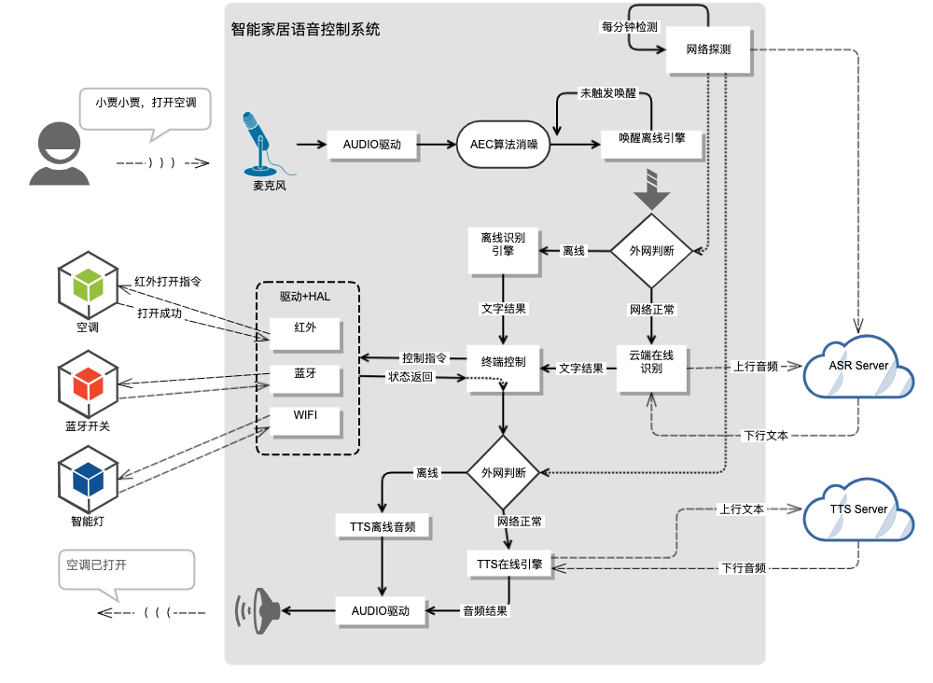

**图1 智能家居语音控制系统功能示意图**

由功能示意图，该系统功能性需求分为如下几个部分，各部分内容如下：

* 语音唤醒功能

作为整个系统的触发入口，唤醒功能是必需功能。当用户喊出语音关键词时可以唤醒系统。如功能示意图中的“小贾小贾”即为唤醒关键词，当系统接收到该关键词时，经过唤醒算法计算，判定系统被唤醒，系统唤醒后，通过网络探测模块镜像网络通路判断，将录音送入下一阶段，进行离线或在线语音识别。

* 语音识别功能

该功能的作用是将音频转化为文字。该功能根据系统当前网络状况分为在线语音识别和离线语音识别。当系统网络通畅的情况下，采用在线语音识别，在线语音识别的优点是识别率高，识别准确，该功能的实现选择三方平台支持，如使用百度AI开发平台提供的在线语音识别服务，该平台提供了优秀的开发服务，具有比较全面的API接口。

当系统网络不好的情况下，采用离线语音识别，离线语音识别的优点是不需要依赖网络，使系统具有一定的抗干扰能力。该功能需要处理后的音频，需在录音后将音频经过AEC算法进行内噪消除，之后将音频经过离线识别引擎，该离线识别引擎基于深度学习，通过采集语料训练识别模型。语音识别需求如图2所示。

信号处理

语音输入

解码器

文本输出

声学模型

语言模型

**图2 语音识别需求图**

* 网络探测功能

该功能可以是一个独立任务，每隔一分钟进行网络状态判断并设置网络状态标志位。网络状态的判断可以通过访问因特网上特定网址进行判断，如www.baidu.com或www.sina.com。当用户发起识别请求时能立即拿到相应状态进行在线离线模式切换，并且网络探测与状态获取应设置为异步模式，防止因网络探测造成的系统卡顿。

* 识别结果关键词分类和匹配功能

系统应对语音识别转化后的文字进行有限的关键词分类和匹配，匹配到可控制设备关键词和动作关键词后查找对应设备的控制指令，这一块可通过预先设置字典记录设备关键词，关键动作和控制指令。

* 外围通信控制功能

作为一个嵌入式系统，该系统硬件上应具备最基本的控制功能模组，如红外，蓝牙，WiFi。开发板选型时应当注意支持的外设类型及相关驱动模块。

* 麦克风音频数据采集功能

该系统处于安静环境中应处于静默状态，麦克风正常拾音，送入离线唤醒引擎。该阶段需要注意硬件上支持参考路信号回采，否则做不了AEC降噪，无法在有内噪的情况下唤醒系统。

* 外设通信控制功能

系统通过匹配到的设备关键词，关键动作和控制指令对设备发起控制指令。这一块要实现对应的内设的驱动和与外部设备交互的协议。

控制模块可以接受外部设备发送回来的状态，同样的通过字典的形式匹配对应状态文本。结合唤醒与外设控制，用户可以使用的功能如图3所示

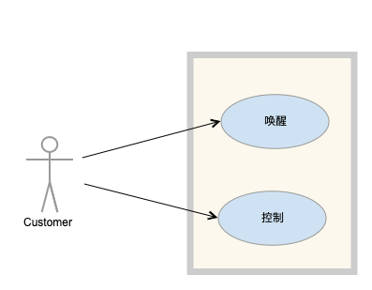

**图3 使用控制用例图**

* 语音合成功能

该功能的作用是文本转音频，将传入的文本经过处理后转化为音频结果，在处理状态文本时可以通过判断网络状态选择在线语音合成或离线音频，语音合成将文本转化为可播放的音频文件。在线功能同样可接入三方平台，使用其提供的语音合成功能。离线音频为系统默认提供音频，数量比较有限。语音合成功能为用户提供可识别的控制结果，是与用户交互非常重要的一环，其交互如图4所示。

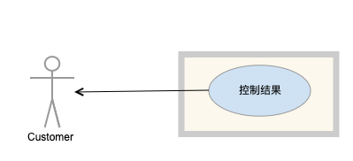

**图4 控制结果返回图**

* 音频播放功能

系统唤醒后，不管语音识别与控制成功与否，都应有相应的提示话术，如“空调打开成功”“指令无法匹配”等。该功能依赖硬件设计，需要将播放音频进行回采。系统将音频文件解码，送入Audio驱动，通过喇叭播放音频数据。

## 2.3 非功能性需求分析

* 唤醒率与误唤醒率需求

系统唤醒率与误唤醒率非常重要，唤醒是该语音控制系统的入口，若唤醒率低，会严重影响系统的可用性，要保证唤醒率在90%以上（100次唤醒有90次以上可以唤醒）。另一方面，误唤醒率高，也会在用户没有操作的情况下对用户造成干扰，误唤醒率应控制在2次每12小时（电视噪音下）以下。

* 识别率，字准句准需求

系统的识别率是影响用户控制体验的另一个关键指标，在线识别率依赖于服务商，识别率会比较高，离线识别字准应在90%以上，句准应在80%以上。

* 安全性需求

安全性需求是一个比较重要的问题，因为系统会不断录音（送入唤醒引擎），会有泄露用户隐私的风险。本地录音数据应使用AES加密存储。另外防止系统入侵，应关闭相关登录接口，如串口，telnet，ssh等服务。

* 外设控制满足度需求

外设控制应满足用户需求，在用户表达不够明确的情况，应尽量揣摩用户心理，如”小贾，小贾，空调”，若当前空调处于关闭状态，可以发送空调打开指令，用户控制满足度应在80%以上。

* 完整性需求

该系统应满足至少三个智能家电的控制，并且控制能力包括开、关、一项自带功能控制三种能力。

* 可扩展性需求

在满足最基本完整性需求下，系统应具备充分的扩展性，可扩展能力如下：一唤醒词定制；二离线识别内容扩展；三可控制外设的扩展等。

## 2.4 本章小结

本章首先对市面上的一些智能家居语音控制系统进行了现状分析，针对分析出的痛点进行需求分析，将本系统的需求分为功能性需求和非功能性需求系统。从功能性需求角度将系统分为几个功能模块，并对功能模块进行一一分析。从非功能性需求角度分析，本系统应具有一定性能和使用性。

# 第三章 系统总体设计

## 3.1 系统设计原则

本系统设计应遵循以下几个原则：

系统性原则。在本控制系统设计中，遵循系统性的原则，从整个控制系统的角度进行考虑，各个模块要相互配合，保证系统的完整性一致性等。  
 灵活性及可变性原则。本控制系统要有一定的灵活性，随着可控制外设的增加，要有一定的灵活性和扩展性，能够对外界环境变化的适应能力，比如在网络可用的情况下支持在线功能，在网络不稳定或断连的情况下支持离线模式。  
 可靠性原则。本控制系统要有一定的抗干扰能力，语音唤醒和语音识别对于外部环境具有一定的要求，在系统的设计过程中为了加强噪音情况下的唤醒率和语音识别准确度，要考虑增加一些降噪功能，在硬件和软件算法上都可以采取必要的降噪或语音增强方法能够抵御外界干扰和受外界干扰时的恢复能力。  
 经济性原则。本控制系统硬件上在能够满足性能开销的基础上尽量采用经济性的芯片和外网控制模组，这样可适当节约成本，减少系统不必要的开销，提高性价比，为以后商业提供基础。

## 3.2 系统架构设计

整个智能家居语音控制系统分为硬件适配层，控制层，算法层，应用层四个层次。每个层次按功能模块又各分成几个功能，层次之间相互通信交互。如图5所示的系统架构设计图，该架构设计图比较直观的展示了整个系统的层次结构。

算法层

硬件适配层

麦克风

红外

WiFi&蓝牙

播放器

网络探测

控制信号接收

控制信号发送

播音

录音

指令执行

在线识别

离线识别

语音唤醒

降噪

传输层

应用层

语音合成

指令识别

系统及硬件

指令结果识别

**图5 系统架构图**

系统及硬件：该层包括操作系统，驱动，硬件及相关硬件外围接口。操作系统使用Linux，该系统包含了必要的硬件及接口驱动，本系统使用的相关外围接口包括麦克风，喇叭，WiFi和蓝牙模组，红外发射器等。

硬件适配层：该层主要作用是向上为应用提供统一接口，向下屏蔽硬件和驱动细节。该层集成了包括麦克风，播放器，WiFi蓝牙，红外等功能模块的驱动接口，提供了统一的读写和控制接口。该层是可移植性的桥梁，简化上层设计，提高开发效率，使本系统结构更加清晰。

传输层：该层包含了录音，播音，控制信号发送，控制信号接收四个功能模块。传输层在硬件适配层的基础上实现了基本的输入输出控制等逻辑，为算法层和应用层提供了必要数据来源和控制通路。

算法层：该层将系统中相关算法进行了整合，包含语音唤醒，离线识别，在线识别，降噪算法，语音合成等功能模块，是整个系统计算的核心。

应用层：该层承载了主要的业务逻辑，是智能家居语音控制系统的控制核心。主要包括网络探测，识别结果解析，控制结果解析等功能。

## 3.3 系统功能结构设计

结合语音控制和智能家居的实际情况，并通过对该系统的需求分析设计出的系统的功能结构如图6所示。

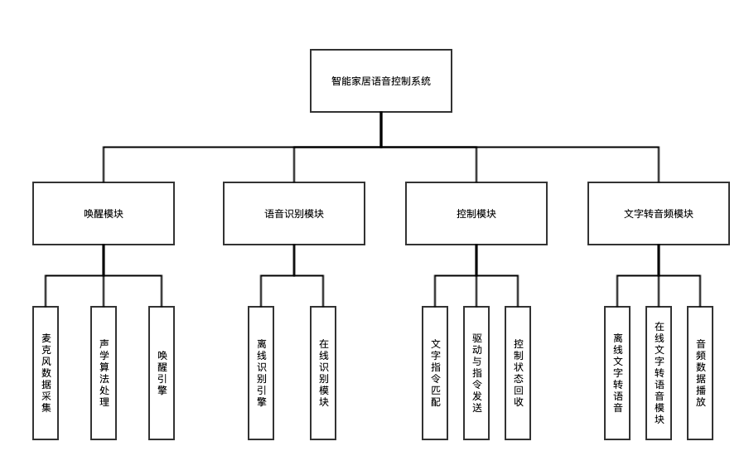

**图6 系统功能结构图**

唤醒模块：该模块包含麦克风数据采集并通过声学算法模块进行处理，最终将数据送入唤醒引擎，唤醒引擎采用Snowboy，该工具是一款高度可定制的唤醒词检测引擎，具有高度可定制，轻巧，可嵌入的特点，比较符合当前系统需求。唤醒模块流程如图7所示。

降噪音频

录音

麦克风

声学算法

唤醒引擎

**图7 唤醒模块流程图**

语音识别模块：该模块主要包含离线识别和在线识别引擎。在线识别引擎主要通过三方接口高质量的完成语音识别转化；离线识别通过深度学习训练的识别模型，当在线识别不可用时采用离线识别，大大提高系统的可用性，系统离线语音识别模块的结构设计如图8所示。

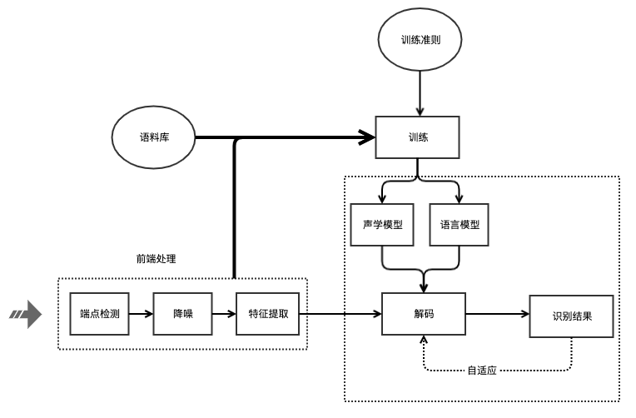

**图8 离线语音识别模块结构图**

控制模块：主要包含文字指令匹配，外设的驱动控制和指令发送，另外该模块还接受外设的指令执行结果，最终用来通知用户指令的执行情况。

语音合成模块：该模块包含离线文字转语音模块，在线文字转语音模块和音频数据播放

## 3.4 系统网络拓扑

整体网络拓扑如图9所示，其中家中智能家电包括冰箱，蓝牙开关，空调，手机，智能灯等，这些智能设备均通过无线WiFi模组与家中路由器WiFi相连，同路由器下的设备组成局域网，本控制系统通过WiFi局域网与冰箱连接。本控制系统支持红外发射，可充当空调遥控器开关。

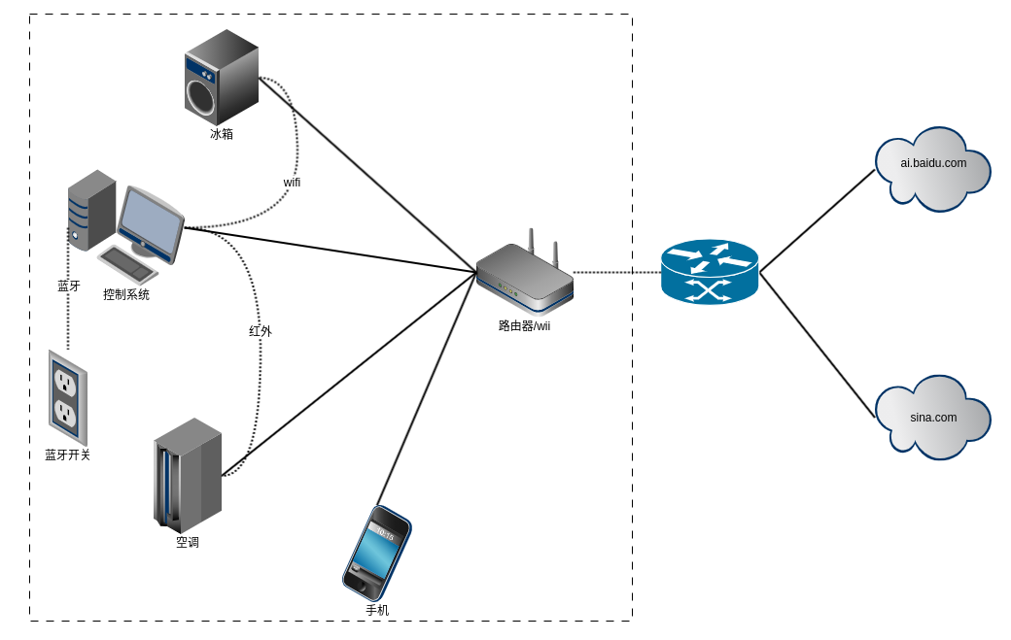

**图**9 **系统网络拓扑图**

另外本控制系统上有蓝牙模组，可通过蓝牙配对与家中蓝牙智能开光相连。路由器WiFi外部与通信厂商局端路由器相连，通过该路由器可访问外网，图中我们访问了两个服务地址，一个是www.sina.com，一个是www.ai.baidu.com。www.sina.com这个服务地址的作用是作为外网探测的地址，我们可以通过这个地址来判断当前网络是否可以访问外网，同时也作为外网是否通畅的测试地址。www.ai.baidu.com这个服务地址提供了我们在线模式下的语音识别功能，我们通过API接口访问这个服务地址并实现在线的语音识别。与www.sina.com相同的一个作用是www.ai.baidu.com也同样作为外网探测地址。

## 3.5 接口设计

1) 音频采集

void thread\_audio\_recorder\_by\_alsa();

1. 降噪接口

void thread\_audio\_aec\_process();

1. 网络探活

void thread\_network\_accessable();

1. 接口

离线语音识别请求

void thread\_asr\_process\_offline();

在线语音识别请求

void thread\_asr\_process\_online();

1. 结果解析

void system\_instruct\_process();

1. 控制指令发送

void system\_instruct\_2\_hal();

1. 语音合成接口

在线语音合成请求

void thread\_语音合成\_request\_online();

离线语音合成请求

void thread\_语音合成\_request\_offline()

1. 音频播放接口

void thread\_audio\_play();

## 3.6 系统采用的关键技术、难点

本课题的关键技术难点在于离线语音识别模块。

该模块计划采用深度学习方法解决。因为语音识别的目的是对给定的波形序列，可以得到相应的单词或者字符序列。因此语音识别可以被看作是一个信道解码或者模式分类问题。统计建模是目前主流的语音识别方法。基于统计建模框架，对于给定语音波形序列O，我们可以采用贝叶斯决策的最大后验概率（Maximum A Posteriori，MAP）估计得到最优的输出序列W\*。其中条件概率P(O|W) 表示模型生成观察序列的概率，对应语音识别系统的声学模型（Acoustic Model，AM）。似然值P(W)则表示序列W出现的一个先验概率，称之为语言模型（Language Model，LM）。本智能家居语音识别系统主要由前端处理，声学模型，语言模型，解码器四个模块组成。解码的过程主要是利用所训练的声学模型和语言模型，搜索得到最佳的输出序列。

## 3.7 本章小结

本章主要介绍了系统的总体设计，从设计原则到系统架构设计，展示了系统的各个模块和整体运行的俯视图，对于后续的详细设计和实现具有指导作用。

# 第四章 系统详细设计与实现

## 4.1 控制系统的底层设计与实现

我们都知道智能系统的“智能”主要依靠它的心脏，主控芯片提供算力。一个完整的控制系统，其核心为底层芯片和系统组成的平台，该平台为上层应用和算法提供了基本的环境和算力。探索AI在嵌入式设备上的使⽤时⽅式和性能表现，指定可⽤于⼈⼯评估的智能嵌⼊式⽅案，让AI赋能评估，使系统的实现和表现更加准确⾼效。

### 4.1.1 开发板选型

从系统、计算芯⽚类型、开发环境、⽣态完善度等多个因素考虑，选择以下⽅案进⾏探索并调研。

* 瑞芯微RK3399开发板
* 瑞芯微RK3399PRO开发板
* 华为Atlas200DK开发板
* Nvida JetSon TX2开发板
* Nvida Jetson Xavier NX开发板

选型调研过程，以⼈体关键点识别为例，对比如表1所示。

**表1 开发板功能对比表**

|  |  |  |  |  |  |  |  |  |
| --- | --- | --- | --- | --- | --- | --- | --- | --- |
| 序号 | 方案 | 加速芯片类型 | 环境搭建难度 | 操作系统 | 开发语言 | 参数/算力 | 主流深度学习框架支持 | 主流框架的模型支持 |
| 1 | 瑞芯微RK3399 | GPU | 中等（RKNN等环境编译较麻烦） | Android  Linux | Python、C/C++  Java | 预估2.0Tops | 主流框架无加速 | 同框架 |
| 2 | 瑞芯微RK3399PRO | GPU  NPU | 中等（RKNN等环境编译较复杂） | Android  Linux | Python、  C/C++、  Java | 3.0Tops | 主流框架⽆NPU加速，只能官⽅ RKNN、 Rockx框  架 | Caffe、  TF、TF-  Lite、  ONNX、  Darknet  等模型  转换 |
| 3 | 华为Atlas200DK | AI芯片 | 复杂 | Linux | C/C++ | 22Tops | 主流框架无AI芯片加速，只能官方框架 | Caffe、  TF |
| 4 | Nvida JetSon TX2 | GPU | 中等 | Linux | Python、  C/C++ | 1.26TFlops | 主流框架都支持但无加速TensorRT可加速 | 同框架 |
| 5 | Nvida Jetson Xavier NX | GPU | 中等 | Linux | Python、  C/C++ | 21Tops | 都支持但无加速TensorRT可加速 | 同框架 |

以上数据是根据实际测量与开发板官网数据进行整合的，另外为了有一个更全面的认识和体验，做了更进一步的探索，开发板功能深度体验如表2所示。

**表2 开发板功能深度体验表**

|  |  |  |  |
| --- | --- | --- | --- |
| 序号 | 方案 | 深度体验 | 使用感受 |
| 1 | 瑞芯微RK3399 | a.TF-Lite框架，posenet模型，5-10FPS。 | 性能⼀般，对性能要求⽐较低的场景可以使⽤ |
| 2 | 瑞芯微RK3399PRO | a. Rockx框架，pose模型，40FPS，但精度很差。  b.RKNN框架，posenet模型，10FPS。  c.加载Caffe的openpose模型，4FPS。 | 性能⼀般，相⽐  RK3399有NPU加速，对性能要求⼀般的场景可以使⽤ |
| 3 | 华为Atlas200DK | a. 验证官⽅Demo。 | 从搭建环境Demo跑通，踩坑最多的⽅案，⽂档不明确、模型⽀持少，使⽤较为繁琐，⽣态环境差。宣称性能不错，但不适合快速开发产品。 |
| 4 | Nvida JetSon TX2 | Pytorch下 yolo+pose\_resnet50模型串联，10FPS。 | 性能满足大部分使用场景，同PC一样，基于CUDA，生态完善，部署成本低。 |
| 5 | Nvida Jetson Xavier NX | Pytorch下 yolo+pose\_resnet50模型串联，10FPS。 | 性能强于TX2，满足大部分使场景，同PC一样，基于CUDA生态完善，部署成本低。 |

选型调研总结：

1）国产瑞芯微RK3399和RK3399PRO，性能⼀般，开发难度⼀般，可以满⾜模型精度、以及实时性要求不⾼的场景。优点是⽀持Android系统。

2）华为Atlas200DK，算⼒虽然强，但开发部署过于繁琐，且⽀模型持较少⽣态不完善，遇到问题不好解决，不太适合快速开发产品。

3）Nvidia JetSon系列，基于CUDA，性能强，迁移部署成本低，⽣态完善，主流框架都可⽀持，适合快速开发产品。Xavier NX⽐TX2增加了TensorCore以及CUDA核⼼数，性能更强，优先选择Nvidia Xavier NX。

### 4.1.2 Nvida Jetson Xavier NX环境搭建

Nvidia Jetson Xavier NX形状，外接口类似于树莓派的嵌入式主板，搭载了6核NVIDIA CarmelARMv8.264位CPU，GPU则是有384g个NVIDIA CUDA内核和48个Tensor内核的NVIDIA Volta架构，具有以太网接口，USB主机从机，两个SPI接口，四个TWI接口，六个UART接口，三个SD卡接口，两个I2S/PCM数字音频接口。采用八核cortex-A7处理器，SGX544 GPU，支持60帧的1080P视频播放，采用HawkView ISP，最高支持800万像素摄像头。内存为8GB的LPDDR4x@51.2GB/s，支持DDR3/DDR3L/LPDDR3/LPDDR2多种规格，满足不同成本定位应用。存储支持EMMC4.5，采用FCBGA封装，345pin，14\*14mm面积。支持4K 60Hz视频解码。基本上可以将Jetson Xavier NX视为一台适用于深度学习的算力强大的微型电脑。

材料准备，NX开发板+19V电源电流1A，32G以上TF卡，路由器、⽹线X2，电脑和开发板组⽹。

烧录固件，在Linux电脑上下载并安装Nvidia SDK Manager并运⾏。下载镜像，使⽤USB连接开发板和电脑，照软件提⽰进⾏烧录。安装所需软件和环境，与Ubuntu类似。安装Pytorch。使⽤开发板进⾏开发测试 。

### 4.1.3 硬件适配层的设计与实现

硬件适配层包括含了录音，播放，WiFi，蓝牙，红外等模块，这些模块依赖系统驱动的类型和版本，我们以Nvidia Jetson Xavier NX自带Linux系统为基准，对以上几个功能模块的驱动进行读写和控制的封装。

## 4.2 控制层设计与实现

### 4.2.1 蓝牙外设控制

蓝牙可以分为经典蓝牙和低功耗蓝牙，本系统采用低功耗蓝牙（BLE)。BLE协议栈组成如图10所示。

Physical Layer（PHY）

Link Layer(LL)

Host-Controller Interface (HCI)

Controller

Host

Logical Link Control and Adaptation Protocol(L2CAP)

Generic Access Profile(GAP)

Security Manager (SM)

Attribute Protocol(ATT)

Generic Attribute Profile(GATT)

**图**10 **BLE协议栈**

控制器层Controller包含了物理层，链路层，HCI层。物理层是BLE协议栈最底层，规定了BLE通信的基础射频参数，包括信号频率、调制方案等。BLE4的物理层是1Mbps的GFSK调制。LL层用于控制设备的射频状态，可工作于advertising、sacnning、Initiating、connecting四中状态。advertising和sacnning状态是配对出现的，一个设备处于advertising状态，像外部设备发送广播包，处于scanning状态的设备可以接受广播包。如果处于sacnning状态的设备通过发送连接请求来回应advertising设备，如果广播设备接受连接请求，那么广播设备与发起连接的设备将会进入连接状态。HCI层为主机和控制器之间提供标准通信接口。这一层可以是软件或者硬件接口，如UART、SPI、USB等。L2CAP层对LL进行了一次简单封装。

GATT负责主从设备之间的应用数据交换。GATT作为使用的ATT的子流程的一个服务型框架。为主从设备交互数据提供Profile、Service、Characteristic等概念的抽象、管理。当两个设备建立连接后，就处于GATT服务器或者GATT客户端的角色。GAP是对LL层的一部分进行封装，主要用来广播，扫描和发起连接等。SM定义了配对和秘钥分配方式，并为协议栈其他层与另一个设备之间的安全连接和数据交换提供服务。GAP层的角色有广播者，观察者，外设和集中器四种。处于advertising状态的设备称为广播者，等待scanning设备称为观察者，当scanning设备发送连接请求，连接建立后，advertising状态的设备作为从机，scanning设备作为主机。GATT层的角色有服务器和客户端。为GATT客户端提供数据服务的设备称为服务器，从GATT服务器读写应用数据的设备称为客户端。BLE插座控制时序如图11所示。

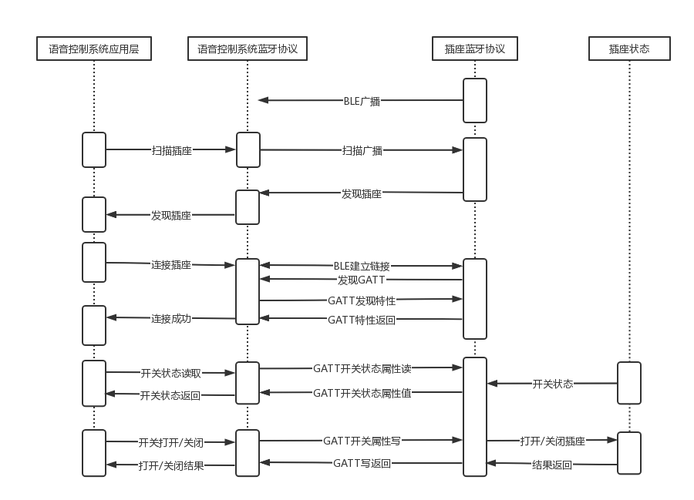

**图11 BLE插座控制时序图**

蓝牙插座是长期带电并且处于广播状态，针对BLE5.0协议栈，广播设备利用37、38、39主信道和其他的信道作为第二信道向外部发送广播数据，此时并没有指定接收者，所有的处于scanning状态的设备都可以接收到该广播数据。广播状态的数据包pdu结构如图12所示。

LSB

MSB

Header

（16 bits）

Payload

（as per the Length field in the Header）

LSB

MSB

PDU Type

（4bits）

TxAdd

（1bit）

RFU

（2bits）

Length

（6bits）

RxAdd

（1bit）

RFU

（2bits）

**图12 BLE广播信道数据表PDU组成图**

由16bit Header+payload组成。4bits PDU Type决定了广播状态，可以分为如下表格种类。

智能家居语音控制系统上电后应用程序调用扫描插座接口，该接口扫描所有BLE广播，发现广播中包含蓝牙插座UUID的设备，得到返回状态“发现插座”。应用层开始连接插座，通过协议栈建立与插座的BLE连接，当两个设备建立连接后，GATT开始发挥作用，一个设备作为服务器，另一设备作为客户端，连接建立后，主要使用的就是GATT。一个GATT服务器中可包含一个或多个GATT服务，GATT服务是完成特定功能的一系列数据的集合。

插座的开关实际上是GATT profile写特性值，设备请求向插座特定的句柄处写入特性值，插座将数据是否写入成功的信息反馈给设备，控制系统即可完成对插座的开关控制。

### 4.2.2 红外外设控制

通用的红外遥控系统由发射和接收两大部分组成，结构如图13所示。

红外接收

红外发射

编码调制

发射管

信号放大解调

解码输出

**图13 红外遥控系统结构图**

其中发射部分主要包括编码调制、红外发射管。接收部分包括光、电信号的转换以及放大、解调、解码电路。家电遥控器信号的发射就是将相应按键所对应的控制指令和系统码( 由0 和1 组成的序列)，调制在32~56kHz 范围内的载波上，然后经放大、驱动红外发射管将信号发射出去。红外码发射时序如图14所示。

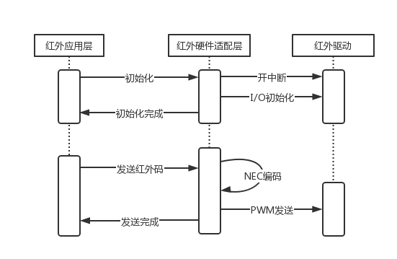

**图14 红外码发射时序图**

红外发射采用了NEC编码nec 编码格式

·头码： 9ms高电平 + 4.5ms低电平

·码0： 0.56ms高电平 + 0.56ms低电平

·码1： 0.56ms高电平 + 1.68ms低电平

·结束位: 0.56ms高电平

·发码顺序为先发低位再发高位

·单键码 ：头码 + 16位系统码 + 8位数据码 + 8位数据码反码

·连续键码（发简码）：9ms高电平 + 2.25ms低电平 + 结束位

·简码重复周期：108ms

引导码+系统码（16位）+数据码（8位）+数据码反码（8位）+结束码

全码发送：引导码 + 系统码（16位）+ 数据码（8位）+ 数据码反码（8位）+ 结束码。

简码发送：9ms高电平 + 2.25ms低电平 + 结束位。红外简码发送时序如图15所示。

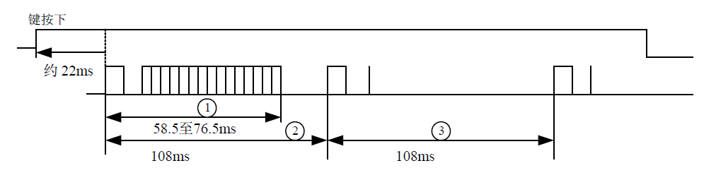

**图15 红外简码发送时序图**

编码时高低电平以1，0表示，红外发送接口流程如图16所示。

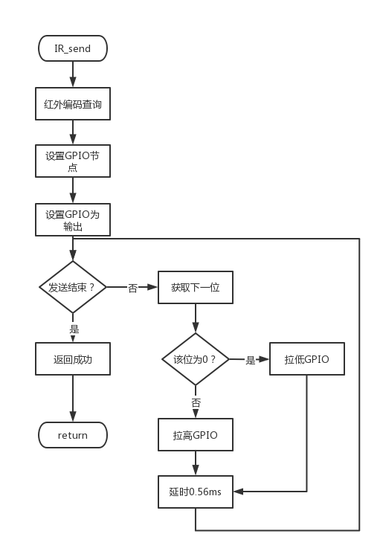

**图16 红外发射接口流程图**

红外发射接口启动时需要先查询操作对应的红外编码，如“关闭空调”，则需要空调关机的红外编码，本系统控制的美的空调红外指令编码如表x所示。

**表3 美的空调红外指令编码**

|  |  |  |
| --- | --- | --- |
| 命令 | 主编码 | 子编码 |
| 开机编码 | L,A,A',B,B',C,C'； |  |
| 关机 | S,L,A,A',B,B',C,C' |  |
| 风速 | |  | | --- | | B7 B6 B5 | | 自动 101  低风 100  中风 010  高风 001 |
| 模式 | C3 C2 | 制冷 00  制热 01  抽湿 10  送风 11 |
| 温度 | C7 C6 C5 C4 | 17℃ 0000  18℃ 0001  19℃ 0011  20℃ 0010  ... |

GPIO节点需要通过Linux系统GPIO驱动接口进行设置，设置命令为echo 12 > /sys/class/gpio/export，命令成功后生成/sys/class/gpio/gpio12目录，即为该GPIO节点。设置GPIO为输出命令为echo out > /sys/class/gpio/gpio12/direction，只需将out字符串写入direction即可。

红外发射部分当前系统采用的是NEC Protocol 的PWM(脉冲宽度调制)标准。遥控载波的频率为38kHz(占空比为1:3)，简码重复为延时108ms，即两个引导脉冲上升沿之间的间隔都是108ms。对于NTC编码，由引导码、用户编码低位，用户编码高位、键数据编码、键数据编码反码五部分组成，引导码由一个9ms的载波波形和4.5ms的关断时间构成，它作为随后发射的码的引导，这样当接收系统是由微处理器构成的时候，能更有效地处理码的接收与检测及其它各项控制之间的时序关系。编码采用脉冲位置调制方式（PPM）。利用脉冲之间的时间间隔来区分“0”和“1”。每次8位的码被传送之后，它们的反码也被传送，减少了系统的误码率。数据0可用“高电平0.56ms＋低电平0.56ms”表示，数据1用“高电平0.56ms低电平1.68ms”表示。连续发送两包，第二包总是抓到，两包红外发送不能间隔太短，否则处理不过来，第二包不识别，加大发送间隔。

### 4.2.3 WiFi外设控制

无线wifi智能开关的原理：将普通的开关﹑插座嵌入串口wifi模块，实现串口数据到无线数据的转换。再加上一个简单、易懂的APP操作界面。享有更加便捷智能家居。甚至可以在原有开关、或者插座的外观进行改进，比如将原来的机械开关改成触屏式操作。串口wifi模块是基于通用串行接口特性，符合IEEE802.11 协议栈网络标准，内置TCP/IP协议栈，能够实现用户串口、以太网、无线网（WIFI）3个接口之间的任意透明转换，使传统串口设备更好的加入无线网络。

## 4.3 音频处理模块设计与实现

### 4.3.1 音频采集

音频的采集和播放在软件上主要是写音频的驱动程序，同时提供接口给上层调用。

Linux中跟音频相关的就是大名鼎鼎的ALSA(Advanced Linux Sound Architecture)了。它是Linux上的音频子系统，在kernel space和user space都有相应的代码。kernel space里主要是音频的驱动程序，user space里主要是alsa-lib,也就是提供接口给上层应用程序调用。User space和kernel space通过字符设备进行交互。

Linux下本地录音模块流程如图17所示。

线程初始化

开始

创建录音对象

录音读取

录音完成等待

音频交织

回采信号

存放缓冲区

资源释放

开始

**图17 录音模块流程图**

1）通过读.wav格式的音频流，将音频流写入DMA缓存区，实现语音播放。

2）通过读DMA缓存区的音频流，实现录音。

首先要配置硬件参数，包括设置采样位数、通道数、采样率等，然后向DMA缓存区写或者读，实现播放和录音，接口设计如下：

打开PCM设备，录制回采信号，接口为snd\_pcm\_open(&handle,"default",SND\_PCM\_STREAM\_PLAYBACK, 0); 打开PCM设备，录音音频snd\_pcm\_open(&handle, "default", SND\_PCM\_STREAM\_CAPTURE, 0);

申请录音参数对象snd\_pcm\_hw\_params\_alloca(&params);初始化录音对象snd\_pcm\_hw\_params\_any(handle, params);设置录音对象模式为SND\_PCM\_ACCESS\_RW\_INTERLEAVED，调用接口为snd\_pcm\_hw\_params\_set\_access(handle,params,SND\_PCM\_ACCESS\_RW\_INTERLEAVED);设置录音格式为SND\_PCM\_FORMAT\_S16\_LE，调用接口为snd\_pcm\_hw\_params\_set\_format(handle, params,SND\_PCM\_FORMAT\_S16\_LE);设置PCM为双通道snd\_pcm\_hw\_params\_set\_channels(handle, params, 8);设置采样率为48000

调用接口为snd\_pcm\_hw\_params\_set\_rate\_near(handle, params, 48000, &dir);

设置一个录音周期为32包snd\_pcm\_hw\_params\_set\_period\_size\_near(handle,params, 32, &dir);使能配置，将参数设置到驱动上snd\_pcm\_hw\_params(handle, params);

申请录音存储buffer，调用接口为snd\_pcm\_hw\_params\_get\_period\_size(params, &frames,&dir);打开一个文件，将录音音频流写入文件snd\_pcm\_writei(handle, buffer, frames);

编译时，需要引入alsa库，-L指定具体的alsa-utils类库的asound等，按如下方式进行编译。

gcc -o local\_player local\_player.c -L ./alsa-utils-1.1.5 -lasound -lm -ldl

测试包括播放和录音，通过喇叭是否正常播放音频文件，确认播放成功。通过dump出来的文件，用audiocity或其他软件打开并播放，确认录音功能正常。

### 4.3.2 音频降噪

完成对音频的采集后，我们需要对音频进行降噪处理，因为音频质量对于本系统至关重要，不仅影响系统的唤醒率，还对后续的语音识别字准句准影响非常大。降噪方法我们选择使用回声消除算法。对于音频，回声消除是为了消除机器自身发出的声音，不影响外界传递过去的声音。本系统在进行音频播放时，来自扬声器放出来的声音会混叠人声一起被麦克风录进去，严重影响信号质量。

Speex提供了声学回声消除算法库，回声消除API封装在语音处理API中，在最新版本的Speex中将语音处理相关的API独立封装成libspeexdsp。本系统音频降噪流程如图18所示。

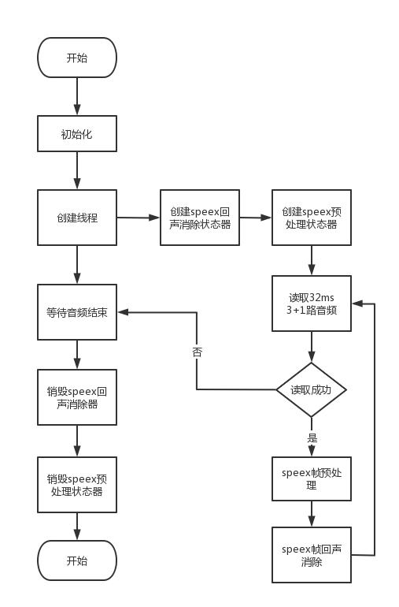

**图18音频降噪流程图**

流程中采用多线程的方式，一个线程用于音频读取和降噪，创建Speex回声消除状态器函数为speex\_echo\_state\_init(m\_nFrameSize, m\_nFilterLen);创建Speex预处理状态前的函数为speex\_preprocess\_state\_init(m\_nFrameSize, m\_nSampleRate)。音频读取是从音频采集模块的CaptureCacheBuffer获取的，每次读取帧大小为8ms，读取32ms 3路麦克风数据和1路参考信号各32ms数据，也就是4帧数据。读取数据成功后进行Speex帧预处理，函数为speex\_echo\_cancellation(m\_pState, mic, ref, out);然后进行Speex回声消除，函数为speex\_preprocess\_run(m\_pPreprocessorState, (\_\_int16 \*)out);处理完的数据存入AECCacheBuffer，待唤醒模块读取。另一个线程也就是主线程等待数据处理线程完成，完成后销毁Speex回声消除器，函数为speex\_echo\_state\_destroy(m\_pState);销毁Speex预处理状态器speex\_preprocess\_state\_destroy(m\_pPreprocessorState);至此音频降噪模块实现完成。

## 4.4 唤醒模块设计与实现

语音唤醒算是语音识别领域里最基础的应用，简单来说就是在后台静默地运行着一个占用较少系统资源的语音识别组件服务，该组件一直处于监视麦克风输入的状态，如果有检测到特定的语音输入，即唤醒词，则激活与之绑定的某个程序“开关”。相当于一个简化版的语音助手，只对某一个特定的词汇进行响应，识别后也只完成某一件指定的任务。如果说同语音助手的交互是一段持续的交流，那么语音唤醒即可作为这种连续交流的入口。

本系统采用[snowboy](https://links.jianshu.com/go?to=https://snowboy.kitt.ai/" \t "_blank)，一个开源的，轻量级语音唤醒引擎，来定制我们的系统唤醒词“小贾小贾”。snowboy唤醒引擎的主要特性如下：

* 高度可定制性。可自由创建和训练属于自己的唤醒词
* 始终倾听。可离线使用，无需联网，保护隐私。精确度高，低延迟
* 轻量可嵌入。耗费资源非常低（单核 700MHz 树莓派只占用 10% CPU）
* 开源跨平台。开放源代码，支持多种操作系统和硬件平台，可绑定多种编程语言

snowboy安装配置下面的使用方法，也是相对比较简单方法。

### 4.4.1 获取源代码并编译

1）安装依赖

安装pulseaudio软件以减少音频配置的步骤：sudo apt-get install pulseaudio，安装 sox 软件测试录音与播放功能：sudo apt-get install sox，安装完成后运行 sox -d -d 命令，对着麦克风说话，确认可以听到自己的声音。安装PyAudio：sudo apt-get install python3-pyaudio。安装 SWIG（>3.0.10)：$ sudo apt-get install swig。安装 ATLAS：$ sudo apt-get install libatlas-base-dev。获取源代码：$ git clone https://github.com/Kitt-AI/snowboy.git。编译python3绑定：$ cd snowboy/swig/Python3 && make

2）唤醒测试

进入官方示例目录 snowboy/examples/Python3 并运行以下命令：  
$ python3 demo.py resources/models/snowboy.umdl  
 命令中的 snowboy.umdl 文件即语音识别模型。修改 snowboy/examples/Python3 目录下的 snowboydecoder.py 文件后运行，然后对着麦克风清晰地讲出“snowboy”，如果可以听到“滴”的声音，则安装配置成功。命令行为snowboy test。

### 4.4.2 设置自己的唤醒词

将包含“小贾小贾”唤醒词的音频文件上传至 snowboy [官网](https://links.jianshu.com/go?to=https://snowboy.kitt.ai/dashboard" \t "_blank)，训练生成本系统需要的语音模型。需要上传3个wav格式的音频文件，可直接在线录制。训练完成并测试通过后，下载 PMDL 后缀的模型文件，该文件即为“小贾小贾”唤醒词的模型文件。

### 4.4.3 定制唤醒词测试

将上一步中下载好的 model.pmdl模型文件复制到自己的项目目录下。另外将 snowboy/swig/Python3目录下的\_snowboydetect.so库，snowboy/examples/Python3目录下的 demo.py，snowboydecoder.py，snowboydetect.py 文件和resources目录均复制到项目目录下。

在项目目录下执行 $ python3 demo.py model.pmdl，唤醒程序已启动，喊出“小贾小贾”，程序被成功唤醒，唤醒测试如图19所示。

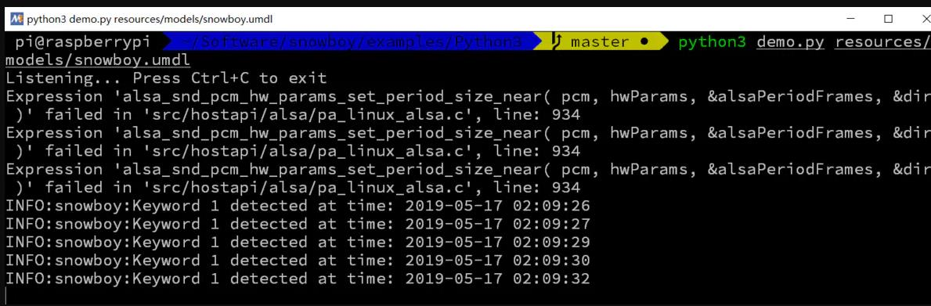

**图19 snowboy唤醒测试图**

### 4.4.4 定义唤醒响应

系统唤醒作为一个触发，直接影响到系统接下来的动作，因此按照需求，重新定义唤醒后的动作，唤醒模块流程如图20所示。

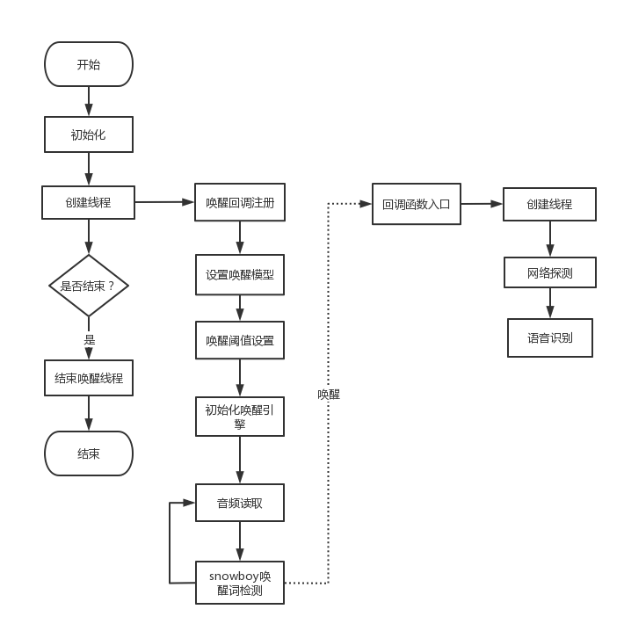

**图20 唤醒模块流程图**

唤醒模块分为两个线程任务和一个回调函数。主线程负责创建唤醒任务线程并检查唤醒结束标记，如果用户要关闭唤醒，主线程会结束掉唤醒任务线程，结束函数为detector.terminate()。唤醒任务线程负责唤醒回调注册，注册函数为snowboydecoder.HotwordDetector(interrupt\_callback)；设置唤醒模型，设置函数为snowboydecoder.HotwordDetector(model)；唤醒阈值设置，设置函数为snowboydecoder.HotwordDetector(model, sensitivity);之后进入主循环，从AECCacheBuffer读取降噪后的音频，并调用snowboy唤醒词检测接口，接口为detector.start(aec\_audio\_buffer,sleep\_time=0.03)。唤醒词识别成功以后，程序响应的具体内容由回调函数定义，本系统唤醒的后续操作是创建线程并进行网络检测和语音识别。

唤醒定制完成后的测试结果如图21所示。

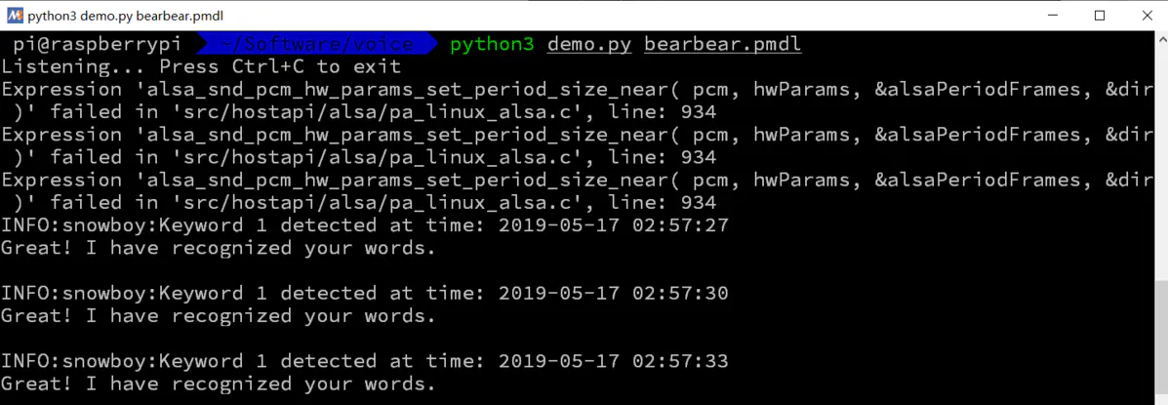

**图21 程序唤醒响应图**

## 4.5 语音识别模块设计与实现

语音识别技术，也被称为[自动语音识别](https://baike.baidu.com/item/%E8%87%AA%E5%8A%A8%E8%AF%AD%E9%9F%B3%E8%AF%86%E5%88%AB/5807980" \t "https://baike.baidu.com/item/%E8%AF%AD%E9%9F%B3%E8%AF%86%E5%88%AB%E6%8A%80%E6%9C%AF/_blank)Automatic Speech Recognition(ASR)，其目标是将人类的语音中的词汇内容转换为[计算机](https://baike.baidu.com/item/%E8%AE%A1%E7%AE%97%E6%9C%BA/140338" \t "https://baike.baidu.com/item/%E8%AF%AD%E9%9F%B3%E8%AF%86%E5%88%AB%E6%8A%80%E6%9C%AF/_blank)可读的输入，例如按键、[二进制](https://baike.baidu.com/item/%E4%BA%8C%E8%BF%9B%E5%88%B6" \t "https://baike.baidu.com/item/%E8%AF%AD%E9%9F%B3%E8%AF%86%E5%88%AB%E6%8A%80%E6%9C%AF/_blank)编码或者字符序列。与说话人识别及说话人确认不同，后者尝试识别或确认发出语音的说话人而非其中所包含的词汇内容。本系统支持两种形式的语音识别，一种是在线识别，目前市面上大多数产品采用这种形式，将识别模型和处理算法放到云端，以C/S架构的形式提供服务。另一种是离线识别，顾名思义，可以支持在没有网络的情况下进行语音转文字处理，识别模型就在本地系统上，作为在线识别的补充，使系统在网络异常情况下仍能正常工作。

### 4.5.1 离线识别

通过前期调研对比，选择Kaldi作为离线识别的解决方案。Kaldi是当前最流行的开源语音识别工具，它使用WFST来实现解码算法。Kaldi的主要代码是C++编写，在此之上使用bash和[python](https://link.zhihu.com/?target=http://www.codercto.com/category/python.html" \t "https://zhuanlan.zhihu.com/p/_blank)脚本做了一些工具.语音识别，大体可分为“传统”识别方式与“端到端”识别方式，其主要差异就体现在声学模型上。Kaldi的整体模块结构如图22所示。

**External Libraries**

**Kaldi C++ Library**

**(Shell) Scripts**

**Kaldi C++ Executables**

**Transforms**

**Feat**

**SGMM**

**GMM**

**Utils**

**Matrix**

**Decodable**

**LM**

**Tree**

**FST ext**

**HMM**

**Decoder**

**BLAS/LAPACK**

**OpenFST**

**图22 Kaldi模块结构图**

OpenFST是一个用来构造有限状态自动机的库。是一个构造、合并、优化和搜索加权有限状态机FST的库。我们知道隐马尔科夫模型就可以看成是一个有限状态自动机的。ATLAS是一个C++下的线性代数库。做机器学习自然是需要很多矩阵运算的。IRSTLM是一个统计语言模型的工具包。sph2pipe是处理SPHERE\_formatted数字音频文件的软件，它可以将LDC的sph格式的文件转换成其它格式。SRILM（SRILM - The SRI Language Modeling Toolkit）是由SRI International提出的一套工具集，主要用于创建和使用统计语言模型。“传统”方式的声学模型一般采用隐马尔可夫模型（HMM），而“端到端”方式一般采用深度神经网络（DNN），Kaldi主要用脚本来驱动，每个recipe下会有很多脚本。local目录下的脚本通常是与这个example相关，不能移植到别的例子，通常是数据处理等“一次性”的脚本。而util下的脚本是通用的一些工具。steps是训练的步骤，最重要的脚本。

Kaldi识别训练过程如图23所示。基础环境搭建部分主要搭建相关基础开发环境，使用使用docker搭建Ubuntu18.04的开发环境。docker启动参数为docker run -it -d -m 4G fengzhishang/kaldi\_env:1 /bin/bash

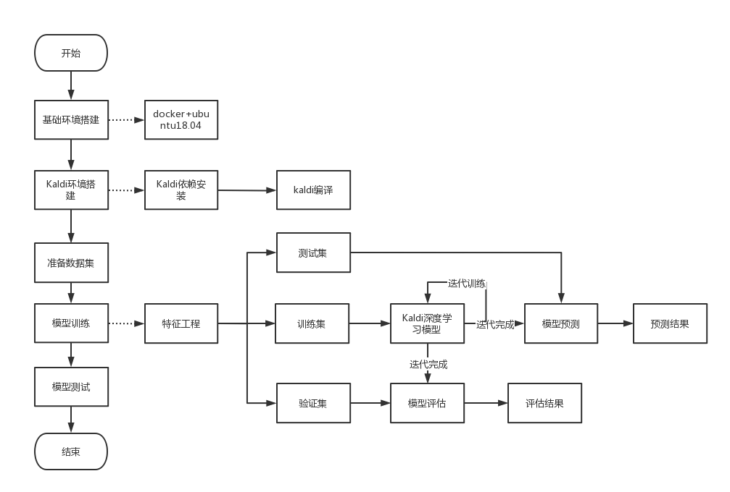

**图23 Kaldi识别训练过程如图**

Kaldi环境搭建部分包含代码下载，依赖检查，依赖软件安装，外部依赖安装，Kaldi软件配置，编译等模块。因编译过程比较消耗内存，使用Makefile 4线程进行编译。

准备数据集部分，Kaldi中文语音识别公共数据集一共有4个，分别是aishell: AI SHELL公司开源178小时中文语音语料及基本训练脚本，位于Kaldi-master/egs/aishell。gale\_mandarin: 中文新闻广播数据集(LDC2013S08,LDC2013S08）。hkust: 中文电话数据集(LDC2005S15, LDC2005T32)。thchs30: 清华大学30小时的数据集。本系统选择thchs30语料库。首先制作我们需要语料库，语料包含3个文件，具体内容如表4所示。

**表4 thchs30数据表**

|  |  |  |
| --- | --- | --- |
| 包名 | 大小 | 内容 |
| data\_thchs30 | 6.4G | 语音数据和训练脚本 |
| test-noise | 1.9G | 标准无噪音测试数据 |
| resource | 24M | 补充资源，包括培训数据词典、噪音样本 |

将数据包解压到egs/thchs30/s5/thchs30-openslr下，另外包含训练好的语言模型word.3gram.lm和phone.3gram.lm以及相应的词典lexicon.txt。这个数据集包含以下内容如表x所示。

**表5 thchs30数据集内容**

|  |  |  |  |
| --- | --- | --- | --- |
| 数据集 | 音频时长(h) | 句子数 | 词数 |
| train(训练) | 26 | 20000 | 386504 |
| dev(开发) | 2:15 | 1611 | 35486 |
| test(测试) | 7:16 | 4980 | 98170 |

其中dev的作用是在某些步骤与train进行交叉验证的，如local/nnet/run\_dnn.sh同时用到exp/tri4b\_ali和exp/tri4b\_ali\_cv。训练和测试的目标数据也分为两类：word（词）和phone（音素）。local/thchs-30\_data\_prep.sh主要工作是从thchs/data\_thchs30（下载的数据）三部分分别生成word.txt（词序列），phone.txt（音素序列），text（与word.txt相同），wav.scp（语音），utt2pk（句子与说话人的映射），spk2utt（说话人与句子的映射）。

MFCC features是提取MFCC特征，分为两步，先通过steps/make\_mfcc.sh提取MFCC特征，再通过steps/compute\_cmvn\_stats.sh计算倒谱均值和方差归一化。language stuff是构建一个包含训练和解码用到的词的词典。而语言模型已经由王东老师处理好了。基于词的语言模型包含48k基于三元词的词，从gigaword语料库中随机选择文本信息进行训练得到，训练文本包含772000个句子，总计1800万词，1.15亿汉字。基于音素的语言模型包含218个基于三元音的中文声调，从只有200万字的样本训练得到，之所以选择这么小的样本是因为在模型中尽可能少地保留语言信息，可以使得到的性能更直接地反映声学模型的质量。这两个语言模型都是由SRILM工具训练得到。

数据准备，monophone单音素训练， tri1三因素训练， trib2进行lda\_mllt特征变换，trib3进行sat自然语言适应，trib4做quick，后面就是dnn。执行 run.sh 即可开始训练。

查看训练效果cat tri1/decode\_test\_word/scoring\_kaldi/best\_wer%WER 36.06 [ 29255 / 81139, 545 ins, 1059 del, 27651 sub ] exp/tri1/decode\_test\_word/wer\_10\_0.0

执行语音识别，将声音文件复制到 online-data/audio/ 目录，然后运行 run.sh 执行识别操作，识别效果如下：

online-wav-gmm-decode-faster --verbose=1 --rt-min=0.8 --rt-max=0.85 --max-active=4000 --beam=12.0 --acoustic-scale=0.0769 --left-context=3 --right-context=3 scp:./work/input.scp online-data/models/tri1/final.mdl online-data/models/tri1/HCLG.fst online-data/models/tri1/words.txt 1:2:3:4:5 ark,t:./work/trans.txt ark,t:./work/ali.txt

File: A1\_00 “灯光调亮”“灯光调暗”“打开电视”“关闭电视”“打开空调”“关闭空调”

由此验证，该模型可以作为本系统离线识别模型。

### 4.5.2 在线识别

在线识别选择接入百度AI开放平台，下载BDSSDKMessage语音识别SDK包，接入流程如图24所示。

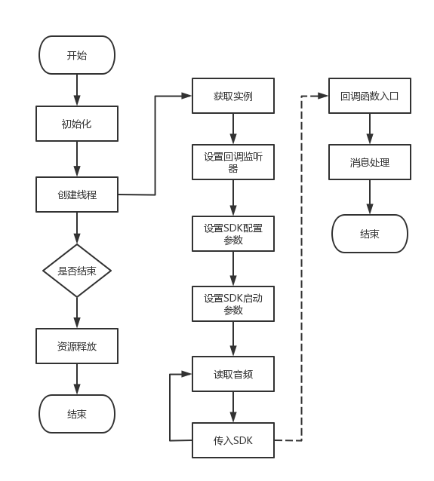

**图24** **在线识别流程图**

在线识别模块分为两个线程任务和一个回调函数。主线程负责创建识别任务线程并检查识别结束标记，如果识别结束，主线程会结束掉识别任务线程。识别任务主要调用BDSSDKMessage接口进行识别相关任务。

获取实例接口为BDSpeechSDK::get\_instance(bds::SDK\_TYPE\_ASR, err\_msg);每次识别一个音频流，都需要从获取实例到释放实例完整地执行一遍。即get\_instance每个音频流获取一次，get\_instance最多可以保持10个实例，即最多同时识别10个音频。BDSSDK接口统一使用命令字进行配置，由一个标明意向的name，及其它参数组成，然后通过post函数传递命令。支持的命令字如表6所示。

**表6 语音在线识别BDSSDK命令字表**

|  |  |
| --- | --- |
| 命令字 | 说明 |
| ASR\_CMD\_CONFIG | 设置配置参数 |
| ASR\_CMD\_START | 设置启动参数 |
| ASR\_CMD\_PUSH\_AUDIO | 传递音频数据 |
| ASR\_CMD\_STOP | 停止当前当前音频流输入 |
| ASR\_CMD\_CANCEL | 取消当前的整个识别过程 |

设置回调监听器的任务是当SDK有返回结果时调用该函数，设置接口为sdk->set\_event\_listener(&asr\_output\_callback, (void\*)& thread\_seq);回调产生在SDK内部的线程中。SDK配置参数根据官网提供信息，本系统需要支持普通话和远场识别功能，配置函数为cfg\_params.set\_parameter(bds::ASR\_CMD\_CONFIG, sdk\_log\_level);选择配置如表7所示。

**表7 语音识别输入参数配置表**

|  |  |  |  |  |
| --- | --- | --- | --- | --- |
| PID | 语言 | 模型 | 是否有标点 | 在线语义 |
| 1936 | 普通话 | 语音近场识别模型 | 有标点（逗号） | 不支持 |

设置SDK 启动参数只需要填写ASR\_PARAM\_KEY\_APP参数，填写自定义的应用名称”MyTest”，接口为start\_params.set\_parameter(bds::ASR\_PARAM\_KEY\_APP, "MyTest")。传递音频数据模块的音频流是从AECCacheBuffer获取的，音频流的音频格式是pcm输入流，3声道，16bits，小端序，接口为push\_params.set\_parameter(bds::DATA\_CHUNK, audio\_buf, (int)read\_cnt); SDK音频流已经输入完毕，不再有后续音频。 需要调用push\_params.set\_parameter(bds::DATA\_CHUNK, audio\_buf, 0)；push\_params.set\_parameter(bds::DATA\_CHUNK, audio\_buf, 0)。

识别时序如图25所示。

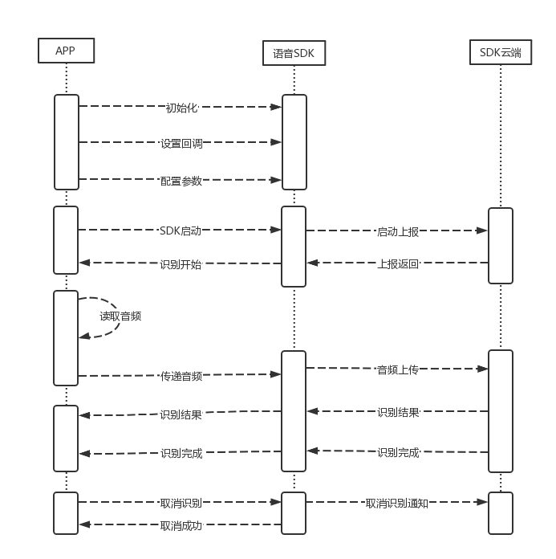

**图25 语音识别时序图**

取消识别时需要告诉SDK 本次识别取消，即用户不再需要识别结果，调用接口为sdk->post(cancel\_params, bds::ASR\_CMD\_CANCEL));在设置的event\_listener输出回调中，SDK返回EvoiceRecognitionClientWorkStatusCancel事件。

识别取消或识别完成需要主动释放SDK资源，接口为bds::BDSpeechSDK::release\_instance(sdk);清理所有线程池，所有识别结束，不需要发起新的识别。SDK空闲时执行清理动作bds::BDSpeechSDK::do\_cleanup()。

## 4.4 应用层设计与实现

### 4.4.1 指令识别

从流程上，语音识别结果出来后需要对识别结果进行解析，解析出用户所发出语音指令的含义。本系统设计支持对蓝牙开关，红外空调，智能电灯的控制，所有支持指令如表8所示。

**表8 控制指令表**

|  |  |
| --- | --- |
| **设备** | **支持指令** |
| 蓝牙开关 | 打开电视 |
| 关闭电视 |
| 红外空调 | 打开空调 |
| 关闭空调 |
| 智能电灯 | 打开电灯 |
| 关闭电灯 |
| 灯光调亮 |
| 灯光调暗 |

由于蓝牙开关连接的是非智能电视，本系统将蓝牙开关的指令主体设置为电视。系统需要具有一定灵活性。因此需要将指令进行泛化，如用户的语音指令为“空调关掉”指令，系统应具有一定的识别和纠错能力，可以匹配到“关闭空调”指令的动作。控制指令泛化支持如表9所示。

**表9 控制指令泛化支持表**

|  |  |
| --- | --- |
| **标准指令** | **泛化指令** |
| 打开电视 | 电视打开 |
| 关闭电视 | 电视关闭，电视关掉，关掉电视 |
| 打开空调 | 空调打开 |
| 关闭空调 | 空调关闭，空调关掉，关掉空调 |
| 打开电灯 | 电灯打开，开灯 |
| 关闭电灯 | 电灯关闭，关灯 |
| 灯光调亮 | 调亮灯，灯调亮 |
| 灯光调暗 | 调暗灯，灯调暗 |

识别结果与指令的匹配中，本系统采用两次定向查找加一次不定向查找的方式进行匹配。第一次，在识别结果中遍历标准指令，如果匹配到，则执行指令动作，如果匹配失败，则重新在识别结果中遍历泛化指令，如果匹配到，则执行指令动作，如果匹配失败，则进行不定向指令词匹配。指令匹配流程如图26所示。

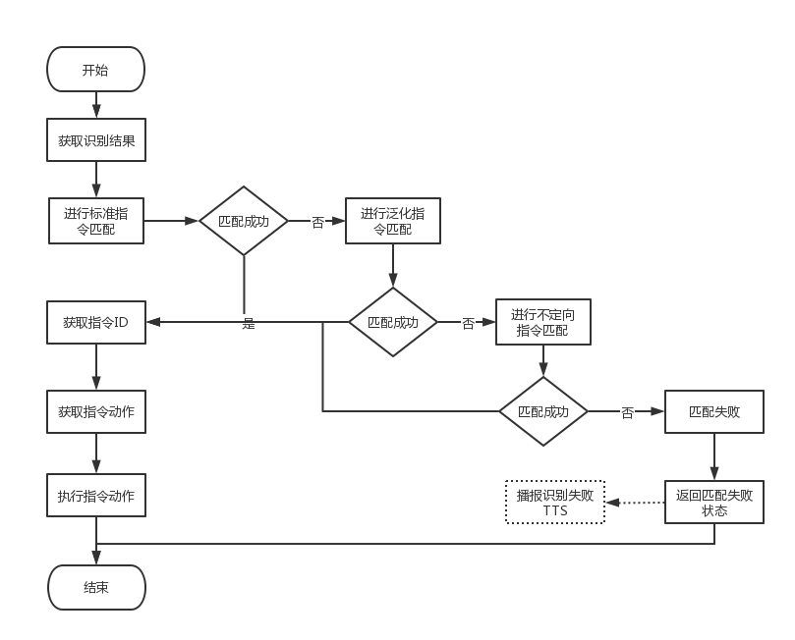

**图26 指令匹配流程图**

当标准指令匹配和泛化指令匹配均失败时，系统进行不定向指令匹配，不定向指令匹配是最小化主体和动作的匹配，如“我要打开客厅的灯”，系统根据关键字主体“灯”和关键字动作“开”进行模糊匹配，最小化关键字仍然是以数组的形式存储，控制指令最小化主体动作如表10所示。

**表10 控制指令最小化主体动作表**

|  |  |  |
| --- | --- | --- |
| **标准指令** | **最小化主体** | **最小化动作** |
| 打开电视 | 电视 | 开 |
| 关闭电视 | 电视 | 关 |
| 打开空调 | 空调 | 开 |
| 关闭空调 | 空调 | 关 |
| 打开电灯 | 电灯 | 开 |
| 关闭电灯 | 电灯 | 关 |
| 灯光调亮 | 灯 | 亮 |
| 灯光调暗 | 灯 | 暗 |

### 4.4.2 指令执行

所有指令包括泛化指令和非定向指令匹配成功后最终返回的结果都对应到标准指令上，每个标准指令对一个控制指令，该控制指令用来执行指令动作，比如“打开灯”指令会向WiFi外设控制模块发送打开的指令。标准指令注册了一个指令动作处理函数，当标准指令匹配到后会执行回调函数，控制指令动作对照如表11所示。

**表11 控制指令动作对照表**

|  |  |  |
| --- | --- | --- |
| **标准指令** | **外设类型** | **指令动作** |
| 打开电视 | 蓝牙 | command\_bt\_tv\_on |
| 关闭电视 | 蓝牙 | command\_bt\_tv\_off |
| 打开空调 | 红外 | command\_ir\_airconditioner\_on |
| 关闭空调 | 红外 | command\_ir\_airconditioner\_off |
| 打开电灯 | WiFi | command\_wifi\_led\_on |
| 关闭电灯 | WiFi | command\_wifi\_led\_off |
| 灯光调亮 | WiFi | command\_wifi\_led\_lighten |
| 灯光调暗 | WiFi | command\_wifi\_led\_dark |

### 4.4.2 网络探测模块设计与实现

网络探测模块采用守护进程的方式，使用Linux shell脚本实现。将进程启动添加到/etc/init.d/initrc中使其在开机时启动。

判断网络畅通是通过curl来访问服务器地址，从而判断服务器网络状态是否畅通，服务器地址选取sina.com和ai.baidu.com。网络探测流程如图27所示。

网络初始化

开始

网络探活

curl ai.baidu.com

curl sina.com

延时1分钟

结果收集

标志文件写入

**图27 网络探测流程图**

系统开机后需要进行网络初始化，相关初始化脚本会拉起wpa\_supplicant进程，该进程会按照/data/wpa\_supplicant.conf配置文件进行WiFi连接，WiFi连接成功后每分钟进行网络探活，探活结果会写入/data/network\_status文件，格式为wifi:on/off。

关键代码为local ret\_code=`curl -I -s --connect-timeout 1 “www.ai.baidu.com -w | tail -n1`。

## 4.5 语音合成模块设计与实现

语音合成模块直接使用百度AI开发平台提供的语音合成能力，简要步骤如下：

1. 注册成为百度AI开放平台的开发者

要调用百度AI开放平台的语音合成能力先要成为百度AI开放平台的开发者，注册后新建一个百度语音合成应用。然后就能看到创建完的应用和 API KEY 以及 Secret KEY了，如图28所示。

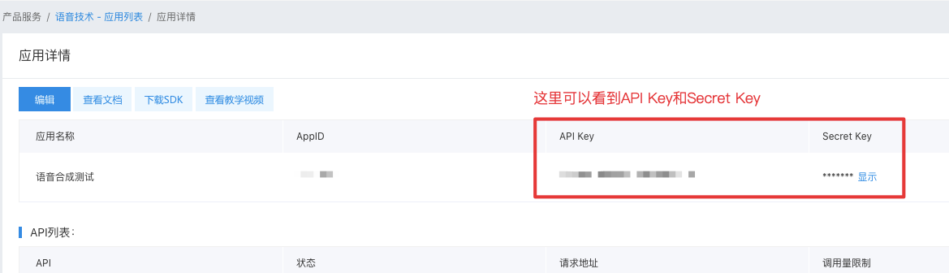

**图28 在线语音合成平台参数图**

2）领取免费额度

创建完应用后，可以到概览页领取语音合成的免费额度。

3）准备数据

语音合成是将文本转换为可以播放的音频文件的服务，本系统语音合成文本设计如表12所示。

**表12 语音合成文本设计表**

|  |  |
| --- | --- |
| **设备** | **支持指令** |
| 蓝牙开关 | 电视已打开 |
| 电视已关闭 |
| 红外空调 | 空调已打开 |
| 空调已关闭 |
| 智能电灯 | 电灯已打开 |
| 电灯已关闭 |
| 电灯已调亮 |
| 电灯已调暗 |

4）编写程序

安装语音合成 C++ SDK，最低支持 C++11+，使用开发包简要步骤如下

1.在官方网站下载识别、合成 RESTful API C++ SDK压缩包。

2.将下载的aip-cpp-sdk-version.zip解压, 其中文件为包含实现代码的头文件。

3.安装依赖库libcurl（需要支持https） openssl jsoncpp(>1.6.2版本，0.x版本将不被支持)。

4.编译工程时添加 C++11 支持 (gcc/clang 添加编译参数 -std=c++11), 添加第三方库链接参数 lcurl, lcrypto, ljsoncpp。

5.在源码中include speech.h ，引入压缩包中的头文件以使用aip命名空间下的类和方法。

新建client，client是语音合成的C++客户端，为使用语音合成的开发人员提供了一系列的交互方法。当您引入了相应头文件后就可以新建一个client对象，申请APPID/AK/SK，aip::Speech client(app\_id, api\_key, secret\_key);

在上面代码中，常量APP\_ID在百度云控制台中创建，常量API\_KEY与SECRET\_KEY是在创建完毕应用后，系统分配给用户的，均为字符串，用于标识用户，为访问做签名验证，可在AI服务控制台中的应用列表中查看。

请求说明

合成文本长度必须小于1024字节，如果本文长度较长，可以采用多次请求的方式。文本长度不可超过限制

把系统所需文字合成为语音文件，主要代码流程如下：

不带可选参数调用

Json::Value result = client.text2audio("百度语音合成测试", aip::null,file\_ret);

带可选参数调用, 参数参考参数列表中的可选参数

Json::Value result = client.text2audio("百度语音合成测试", options, file\_ret);

合成成功的二进制数据写入文件中

ofile.open("./test.mp3", std::ios::out | std::ios::binary);

如果file\_ret为不为空则说明合成成功，返回mp3文件内容回结果

if (!file\_ret.empty()){

ofile << file\_ret;

} else {

// 服务端合成错误

std::cout << result.toStyledString();

}

参数 类型 描述 是否必须

tex String 合成的文本，使用UTF-8编码，

请注意文本长度必须小于1024字节 是

cuid String 用户唯一标识，用来区分用户，

填写机器 MAC 地址或 IMEI 码，长度为60以内 否

spd String 语速，取值0-9，默认为5中语速 否

pit String 音调，取值0-9，默认为5中语调 否

vol String 音量，取值0-15，默认为5中音量 否

per String 发音人选择, 0为女声，1为男声，

3为情感合成-度逍遥，4为情感合成-度丫丫，默认为普通女 否

返回样例：

返回Json::value对象。 如果合成成功，error\_code为Json::nullValue, 下行数据为二进制语音文件数据。 如果合成出现错误，则会填充除data属性外的其它属性。

返回失败：

// 失败返回

{

"err\_no":500,

"err\_msg":"notsupport.",

"sn":"abcdefgh",

"idx":1

}

## 4.6 关键技术和解决方案

## 4.7 本章小结

# 第五章 系统测试分析

## 5.1 测试概述

系统测试指的是将已确认的软件、计算机硬件、网络、外设等元素结合在一起，进而系统的组装测试和确认测试，目的是为了与系统的需求进行比较，从而找出所开发的系统是否与用户的需求有不符或者是矛盾的情况，从而提出更加完善的方案.。它的任务是尽可能彻底地检查出程序中的错误，提高软件系统的可靠性，其目的是检验系统做的效果。系统测试是作为计算机系统的一部分，为保证系统正常运行，在实际运行环境下对计算机系统进行的一系列严格而有效的测试。系统测试的目的是验证最终的软件系统是否满足用户规定的要求，主要内容包括：

1）功能测试。即测试软件系统的功能是否正确，依据是需求文档。 由于正确性是软件最重要的质量因素，因此功能测试必不可少。

2）稳健性测试。即测试软件系统在异常情况下正常运行的能力。 健壮性有两个含义：一是容错能力，二是恢复能力系统测试分为功能测试对于我们的智能家居语音控制系统，软件部分即使满足功能要求，也未必能够满足性能要求，虽然从单元测试起，每一测试步骤都包含性能测试，领测认为只有当系统真正集成之后，在真实环境中才能全面、可靠地测试运行性能系统性能测试是为了完成这一任务。

## 5.2 测试工具及测试环境

测试工具：Linux下录音工具arecord，程序异常定位工具gdb等gnu开发套件，网络性能测试工具netperf，unix系统性能工具unixbench，噪音检测手机APP，WiFi路由器，蓝牙音响，个人电脑等。

测试环境：唤醒识别测试会从如下几个场景进行测试评估。

|  |  |
| --- | --- |
|  | 噪音类型 |
| 一米 | 安静  办公噪音  音乐噪音  扫地机器人噪音  电视噪音 |
| 三米 | 安静  办公噪音  音乐噪音  扫地机器人噪音  电视噪音 |
| 五米 | 安静  办公噪音  音乐噪音  扫地机器人噪音  电视噪音 |

由于我们主要的应用场景为家居控制，因此需要基本的家庭环境和一些测试用的必须家居设备，如家用红外空调，蓝牙开关，家用WiFi冰箱等。

需要说明的是，对于我们的系统测试场景，需要有噪音检测工具，精度较高的工具价格相对较高，因此采取比较折中的办法，使用低精度的手机噪音检测APP，这是一款噪音分贝检测应用，通过对环境中的声音进行计算得出具体的实时噪音变化分贝，以提供我们噪音场景下的测试。

本系统对计算和网络能力要求较高，需要有一定的评估手段，因此借用开源工具Unixbench，unixbench是一个用于测试unix系统性能的工具，也是一个比较通用的benchmark， 此测试的目的是对我们的只能家居语音控制系统提供一个基本的性能指示，很多测试用于系统性能的不同方面，这些测试的结果是一个指数值，这个值是测试系统的测试结果与一个基线系统测试结果比较得到的指数值，这样比原始值更容易得到参考价值，测试集合里面所有的测试得到的指数值结合起来得到整个系统的指数值。

* 测试系统的单任务性能
* 测试系统的多任务性能
* 测试系统并行处理的能力

Netperf是一种网络性能测量工具，主要基于TCP或UDP的传输。Netperf根据应用的不同，可以进行不同模式的网络性能测试，即批量数据传输（bulk data transfer）模式和请求/应答（request/reponse）模式。netperf 工具以 client/server 方式工作。server端是netserver，用来侦听来自client端的连接，client端是netperf，用来向server发起网络测试。

## 5.3 测试方法及流程

系统测试要包括基本的功能测试、性能测试，可靠性测试，安全性测试，兼容性测试、安装卸载测试、安全性测试、访问控制测试、故障转移测试、故障恢复测试、分布测试、性能测试的几个方面。

1）功能测试：测试软件各个功能模块是否能够正确运行，业务逻辑是否符合预期，数据流转、呈现、处理和存储和预期一致。

测试方法

* 用该系统的路由接口进行录音（安静和餐厅噪音的1、3、5米）
* 将录制的音频通过工具灌入进行识别测试
* 根据识别结果利用wer工具计算字准和句准

测试流程  
   播测，播放一条唤醒词之后播放识别query,使用人声校准音调节调节播放query高保真音量为70dbc。噪音源为电视剧“人民的名义”、音乐“下雨天”、扫地机器人、办公室噪音。将噪音源放在距待测设备2M150度并调节音量使得在待测设备出测得噪音音量为60dbc。记录音箱识别结果计算字准句准。播测用query：按远场标准对内部识别100句。WER（Word Error Rate）是字错误率，是一个衡量语音识别系统的准确程度的度量。其计算公式是WER=(I+D+S)/NWER=(I+D+S)/N，其中I代表被插入的单词个数，D代表被删除的单词个数，S代表被替换的单词个数。也就是说把识别出来的结果中，多认的少认的，认错的全都加起来，除以总单词数。

2）性能测试：测试系统整体的性能，是否能达到基本的使用指标，系统计算及网络的能力是否满足顺畅可用，可支持全部功能的系统的依赖等。

3）可靠性测试：根据产品可靠性结构、寿命类型和各单元的可靠性试验信息，利用概率统计方法，评估出产品的可靠性特征量。软件可靠性是软件系统在规定的时间内以及规定的环境条件下，完成规定功能的能力。一般情况下，只能通过对软件系统进行测试来度量其可靠性。测试可靠性是指运行应用程序，以便在部署系统之前发现并移除失败。因为通过应用程序的可选路径的不同组合非常多，所以在一个复杂应用程序中不可能找到所有的潜在失败。但是，可测试在正常使用情况下最可能的方案，然后验证该应用程序是否提供预期的服务。如果时间允许，可采用更复杂的测试以揭示更微小的缺陷。可靠性测试的方法包括组件压力测试，针对智能家居语音控制系统的压测测试，首先对各个组件包括网络探活，录音，唤醒，离线语音识别，在线语音识别，外设控制，语音合成等模块进行单元化的压力测试，可通过自动化脚本进行辅助以节省人力。集中压力测试，对智能家居语音控制系统进行整体的压力测试，可通过录制的音频进行播放测试，提前录制好唤醒词加语音控制的音频，在本阶段通过蓝牙音箱进行播放，对系统进行整体的压力测试。真实环境测试环节，在播测等压力测试进行过后，要进行真实的人力环境测试，人声唤醒加语音控制，控制端也由log辅助判断结果改为真实家居设备。随机破坏测试环节，可适当对网络限速，遮挡设备的红外发射模块等。

4）安全性测试：

功能验证,功能验证是采用软件测试当中的黑盒测试方法,对涉及安全的软件功能,如：用户管理模块，权限管理，加密系统，认证系统等进行测试，主要验证上述功能是否有效。

漏洞扫描,安全漏洞扫描主要是借助于特定的漏洞扫描器完成的。通过使用漏洞扫描器，系统管理员能够发现系统存在的安全漏洞，从而在系统安全中及时修补漏洞的措施。一般漏洞扫描分为两种类型：主机漏洞扫描器是指在系统本地运行检测系统漏洞的程序。网络漏洞扫描器是指基于网络远程检测目标网络和主机系统漏洞的程序。

模拟攻击,对于安全测试来说，模拟攻击测试是一组特殊的极端的测试方法，我们以模拟攻击来验证软件系统的安全防护能力。系统安全测试的内容：它主要包括

* 应用程序安全测试
* 操作系统安全测试
* 数据库安全测试
* 网络环境安全测试

本文将针对上述的测试方式制定和设计测试用例，更换测试场景，并进行有效的性能和压力测试等手段来进行系统测试工作，以发现更多的系统问题促使系统更加完善。

## 5.4 系统功能测试

软件环境：

|  |  |
| --- | --- |
|  |  |
| voice\_hi\_pid | hi\_211 |
| voice\_hi\_package | com.hi.intell |
| voice\_hi\_server\_url | [https://hi.baidu.com/intell](https://email.baidu.com/owa/redir.aspx?C=ACnnrt6SLT8twSH5uUk2IirbtaPcbNml2qG0399JdwN-H51xnDXVCA..&URL=https://vse.baidu.com/v2) |
| debug\_hi\_switch | 1 |
| sdk\_hi\_version | intell\_speech |
| clicklog\_hi\_version | 2.0.5 |
| event\_hi\_server\_url | [https://hi.baidu.com:443/saiya/ws](https://email.baidu.com/owa/redir.aspx?C=RldHZcR-YMvRzVdDVOD2DAZL6_raAJd3zSYDAE8NY5x-H51xnDXVCA..&URL=https://xiaodu.baidu.com:443/saiya/ws) " |
| outputlog\_hi\_console | 0 |
| clicklog\_hi\_url | [https://hi.baidu.com/saiya/log?](https://email.baidu.com/owa/redir.aspx?C=HZzFikHn-OBdYBgq2HDU5nSzsMXvDzAesooG3u7jIaF-H51xnDXVCA..&URL=https://xiaodu.baidu.com/saiya/log?) |
| asr\_hi\_two\_in\_one | 1 |
| ais\_hi\_switch | 1 |
| wakeup\_hi\_dnn | 0 |
| voice\_hi\_debug\_log\_on | 0 |
| voice\_hi\_speech\_sdk\_version | 3.0.6.15c6ba8-20170714-181721 |
| asr\_hi\_confirm\_request\_url | [https://hi.baidu.com/ws](https://email.baidu.com/owa/redir.aspx?C=r5qeRkhaS_R6hNXR1_xYIbaQTWntoJ6wWq_atzOdbQp-H51xnDXVCA..&URL=https://xiaodu.baidu.com/ws) |
| request\_hi\_login\_token\_url | [https://hi.baidu.com:443/saiya/device/token](https://email.baidu.com/owa/redir.aspx?C=1doA1O9xAXumBWhV70ajwWcweR_Mqr_IwImSOLZK2hR-H51xnDXVCA..&URL=https://xiaodu.baidu.com:443/saiya/device/token) |

识别测试数据：

播测识别测试数据

|  |  |  |  |  |
| --- | --- | --- | --- | --- |
|  | 安静 | | | |
|  | 字准 | 句准 | asr\_err | asr\_err个数 |
| 1m60 | 98.37% | 92.00% | 0.00% | 0 |
| 1m90 | 98.72% | 93.00% | 0.00% | 0 |
| 3m | 96.97% | 87.00% | 0.00% | 0 |
| 5m | 95.92% | 86.00% | 1.00% | 1 |

|  |  |  |  |  |
| --- | --- | --- | --- | --- |
|  | 办公噪音 | | | |
|  | 字准 | 句准 | asr\_err | asr\_err个数 |
| 1m60 | 97.67% | 87.00% | 0.00% | 0 |
| 1m90 | 98.02% | 92.00% | 0.00% | 0 |
| 3m | 87.87% | 66.00% | 0.00% | 0 |
| 5m | 65.93% | 42.00% | 2.00% | 2 |

|  |  |  |  |  |
| --- | --- | --- | --- | --- |
|  | 音乐噪音 | | | |
|  | 字准 | 句准 | asr\_err | asr\_err个数 |
| 1m60 | 95.45% | 86.00% | 0.00% | 0 |
| 1m90 | 97.55% | 89.00% | 0.00% | 0 |
| 3m | 92.18% | 76.00% | 1.00% | 1 |
| 5m | 69.20% | 42.00% | 1.00% | 1 |

|  |  |  |  |  |
| --- | --- | --- | --- | --- |
|  | 扫地机器人噪音 | | | |
|  | 字准 | 句准 | asr\_err | asr\_err个数 |
| 1m60 | 96.03% | 86.00% | 0.00% | 0 |
| 1m90 | 98.02% | 88.00% | 0.00% | 0 |
| 3m | 78.88% | 51.00% | 1.00% | 1 |
| 5m | 69.78% | 49.00% | 5.00% | 5 |

|  |  |  |  |  |
| --- | --- | --- | --- | --- |
|  | 电视剧噪音 | | | |
|  | 字准 | 句准 | asr\_err | asr\_err个数 |
| 1m60 | 80.86% | 53.00% | 0.00% | 0 |
| 1m90 | 68.03% | 56.00% | 0.00% | 0 |
| 3m | 57.06% | 37.00% | 0.00% | 0 |
| 5m | 29.41% | 29.00% | 0.00% | 0 |

性能测试：

Unixbench数据统计，运行三次取平均值

|  |  |  |  |  |  |  |  |
| --- | --- | --- | --- | --- | --- | --- | --- |
| 序号 | score | 1x\_score | Double | FileCp\_1024 | FileCp\_256 | PipeCtxSw | SysCall |
| 1 | 2998.4 | 1317.1 | 2242.0 | 1962.3 | 1213.7 | 2219.5 | 3500.9 |
| 2 | 3270.3 | 1525.5 | 2795.9 | 2164.9 | 1371.6 | 2652.3 | 3672.9 |
| 3 | 3356.2 | 1578.8 | 2805.2 | 2254.0 | 1442.0 | 2681.4 | 3650.6 |
| 平均值 |  |  |  |  |  |  |  |

几个指标含义如下，

Score：整体跑分评估，是一个综合指标，直接标识该系统的整体计算性能。

1x\_score:单核评估分数，是一个进行单位

Double:测试聚焦在浮点运算操作。这个测试用于测试链接器编译、代码优化、内存缓存、等待状态、整数数据类型等，硬件和软件设计都会非常大的影响测试结果。

FileCp\_1024:这项测试衡量文件数据从一个文件被传输到另外一个，使用大量的缓存。包括文件的读、写、复制测试，测试指标是一定时间内（默认是10秒）被重写、读、复制的字符数量，文件大小按1024字节操作。

FileCp\_256:文件大小按256字节操作。

PipeCtxSw:这项测试衡量两个进程通过管道交换和整数倍的增加吞吐的次数。基于管道的上下文切换和真实程序很类似。测试程序产生一个双向管道通讯的子线程。

SysCall:这项测试衡量进入和离开系统内核的消耗，例如，系统调用的消耗。程序简单重复的执行getpid调用（返回调用的进程id）。消耗的指标是调用进入和离开内核的执行时间。

综上，该系统整体性能较高，可满足基本数据和计算需求，多次取平均值后可见，系统性能比较稳定，在均值上下小幅波动，该项满足需求。

Netperf数据统计

|  |  |  |  |  |  |  |
| --- | --- | --- | --- | --- | --- | --- |
| 序号 | tcp\_crr | tcp\_band | tcp\_rr | udp\_band | udp\_stream | rtt\_avg |
| 1 | 99622.52 | 1430.41 | 483787.06 | 1478.17 | 798367.5 | 0.1 |
| 2 | 120313.95 | 1448.31 | 607314.38 | 1477.33 | 798171.06 | 0.1 |
| 3 | 120880.99 | 1447.9 | 599643.75 | 1477.53 | 798004.38 | 0.09 |
| 平均值 |  |  |  |  |  |  |

各项指标意义如下：

tcp\_crr:表示在一次 TCP 链接中只进行一组 Request/Response 通信即断开，并不断新建 TCP 链接时的响应效率。Tcp\_crr 在 Web 服务器访问中较为普遍。

tcp\_band:表示 TCP 进行批量数据传输时的数据传输吞吐量。

tcp\_rr:表示在同一次 TCP 长链接中进行多次 Request/Response 通信时的响应效率。TCP-RR 在数据库访问链接中较为普遍。

udp\_band:表示UDP进行批量数据传输时的数据传输吞吐量。

udp\_stream:表示UDP进行数据传输时整体数据流速。

rtt\_avg:网络ping时延。

综上，系统的网络性能较好，由于受网络本身波动影响，测试过程中会有一定的数据波动，但整体波动不大，该系统的网络性能符合需求。

## 5.5 系统运行效果评估

本系统从各个方面的测试情况来看，整体实现度和表现都比较高，其中功能测试运行稳定，各功能模块运行符合需求和预期；性能方面从测试结果和人为体验上效果均达预期。

## 5.6 本章小结

本章对系统测试进行了整体概述，对测试工具及测试环境进行了罗列，进一步的对系统的测试方法和流程进行了详细描述，通过系统功能测试一节对整个系统进行了详细的测试和验证，最后得到系统运行满足需求。

# 总结与展望

总结

展望

参考文献

致 谢

# 图清单

图1 流程业务图

图2 示意图

# 表清单

# 参考文献

[1]陈孝良.语音交互为何迭代如此之快[J].科技导报,2017, 35(3): 92-92.

[2]王智国.嵌入式人机语音交互系统关键技术研究[D].中国科学技术大学,2014.

[3]陈振锋,吴蔚澜,刘加,等.基于Mel倒谱特征顺序统计滤波的语音端点检测算法 [J]. 中国科学院大学学报, 2014, 31(4): 524-529.

[4]Li X, Li G, Li X. Improved voice activity detection based on iterative spectral subtraction and double thresholds for CVR[C]//Power Electronics and Intelligent Transportation System, 2008. PEITS'08. Workshop on. IEEE, 2008: 153-156.

[5]薛胜尧.基于改进型双门限语音端点检测算法的研究[J].电子设计工程, 2015 (4): 78-81